Интегрирано спречување и контрола на загадувањето

ОБРАЗЕЦ ЗА БАРАЊЕ ЗА Б-ИНТЕГРИРАНА ЕКОЛОШКА ДОЗВОЛА

СОДРЖИНА

- ОПШТИ ИНФОРМАЦИИ 3
- ОПИС НА ТЕХНИЧКИТЕ АКТИВНОСТИ 4
- УПРАВУВАЊЕ И КОНТРОЛА 59
- СУРОВИНИ И ПОМОШНИ МАТЕРИЈАЛИ И ЕНЕРГИИ УПОТРЕБЕНИ ИЛИ ПРОИЗВЕДЕНИ ВО ИНСТАЛАЦИЈАТА 61
- ЦВРСТ И ТЕЧЕН ОТПАД. 63
- ЕМИСИИ ВО АТМОСФЕРАТА 667
- ЕМИСИИ ВО ПОВРШИНСКИ ВОДИ И КАНАЛИЗАЦИЈА 708
- ЕМИСИИ ВО
ПОЧВА 741
- ЗЕМЈОДЕЛСКИ И ФАРМЕРСКИ АКТИВНОСТИ. 73
- БУЧАВА ВИБРАЦИИ И НЕЈОНИЗИРАЧКО ЗРАЧЕЊЕ 74
- ТОЧКИ НА МОНИТОРИНГ. 77
- ПРОГРАМА ЗА ПОДОБРУВАЊЕ 78
- СПРЕЧУВАЊЕ НА ХАВАРИИ И РЕАГИРАЊЕ ВО ИТНИ СЛУЧАИ 86
- РЕМЕДИЈАЦИЈА, ПРЕСТАНОК СО РАБОТА,ПОВТОРНО ЗАПОЧНУВАЊЕ СО РАБОТА И ГРИЖА ПО ПРЕСТАНКОТ НА
АКТИВНОСТИТЕ 90
- РЕЗИМЕ БЕЗ ТЕХНИЧКИ ДЕТАЛИ. 92

ОПШТИ ИНФОРМАЦИИ

Име на компанијата1 | АД за производство и преработка на мермер Фимар Балкан АД Скопје, Подружница бр.1  с.Присад, Прилеп
Правен статус | АД
Сопственост на компанијата | Приватна
Соптвеност на земјиштето | Право на користење согласно Договор за концесија за експлоатација на минерална суровина мермер на локалитетот Галабовец Нов  Присад
Адреса на локацијата (и поштенска адреса, доколку е различна од погоре споменатата) | Локалитет Галабовец Нов Присад, Општина Прилеп  Седиште на правното лице: ул.„Македонија“  бр.43 МА -17 Скопје – Центар, Центар
Број на вработени | 160
Овластен претставник | Абдулсамет Еммиоглу – извршен директор
Категорија на  индустриски активности кои се предмет на  барањето2 | Сл.весник на РМ 89/05  Б дозвола, Прилог 2 Точка 3.2 Инсталации за ископ, дробење, мелење, сеење и загревање на минерални суровини
Проектиран капацитет | 5 000 m³ комерцијални блокови/годишно

  - Вид на барањето3
Обележете го соодветниот дел

Нова инсталација
Постоечка инсталација
Значителна измена на постоечка инсталација | ✓
Престанок со работа

1 Како што е регистрирано во Централен Регистар на денот на апликацијата
² Да се внесат шифрите на активности во инсталацијата според Анекс 1 од Уредбата за определување на активностите за инсталациите за кои се издава интегира на еколошка дозвола , однсно дозвола за усогласување со оперативен план и временскиот распоред за пднесување барање за усоглацување со оперативен план (Службен весник на РМ 89/05) Доколку инсталацијата вклучува повеќе активности кои се предмет на на ИСКЗ треба да се означи шифрата за секоја активност. Шифрите треба да бидат јасно одделени една од друга.[
³ Ова барање не се однесува на трансфер на дозволата во случај на продажба на
инсталацијата

Орган надлежен за издавање на Б-Интегрирана еколошка дозвола

Име на единицата на локална самоуправа | ЕЛС Општина Прилеп
Адреса | ул.,,Прилепски бранители“бр.1
Телефон | 048/420-720

ОПИС НА ТЕХНИЧКИТЕ АКТИВНОСТИ

Опишете ја постројката, методите, процесите, помошните процеси, системите за намалувањето и третман на загадуавњето и искористување на отпадот, постапките за работа на постројката, вклучувајќи и копии од планови, цртежи или мапи, (теренски планови и мапи на локацијата, дијаграми на постапките за работа).

ГЕОГРАФСКА ПОЛОЖБА И КОМУНИКАЦИИ НА НАОЃАЛИШТЕТО

Локацијата на која се наоѓа лежиштето за мермер „Галабовец – Нови Присад“ припаѓа на масивот југозападно од планината Бабуна, а е во пресек со планината Козјак со правец на протегање СЗ – ЈИ со должина од 3 km и ширина од 2 km.
Комуникациските врски со лежиштeто се многу добри. Локалитетот од Прилеп е одалечен 12 km од кои 8 km се асфалтирани, а останатите 4 km се макадам кој е прооден во текот на целата година.
Најблиски населени места се Присад од североисточната страна и Небрегово од западната страна на наоѓалиштето чие население воглавно се занимава со земјоделство, а дел работи во градот Прилеп.
Експлоатацијата на мермер од лежиштето за мермер „Галабовец – Нови Присад“ се изведува на основа на Договор за кoнцесија за експлоатација на минерална суровина мермер на локалитетот „Галабовец – Нови Присад“ Општина Прилеп со бр.24-5774/1 од 16.11.2017г и Анекс на договор за концесија за експлоатација на минерална суровина мермер на локалитетот „Галабовец – Нови Присад“ Општина Прилеп со бр. 24-120/6 од 05.06.2019г (Прилог 1) и Одобрение за експлоатација 24-4990 од 21.06.2006 (Прилог 2).
Просторот кој е предмет на концесија е составен од 3 дела и изнесува вкупно 0,326515km2 , претставен е на Слика 2.1 и е дефинирана со координатите дадени во Слика 2.1.1, Слика 2.1.2 и Слика 2.1.3.

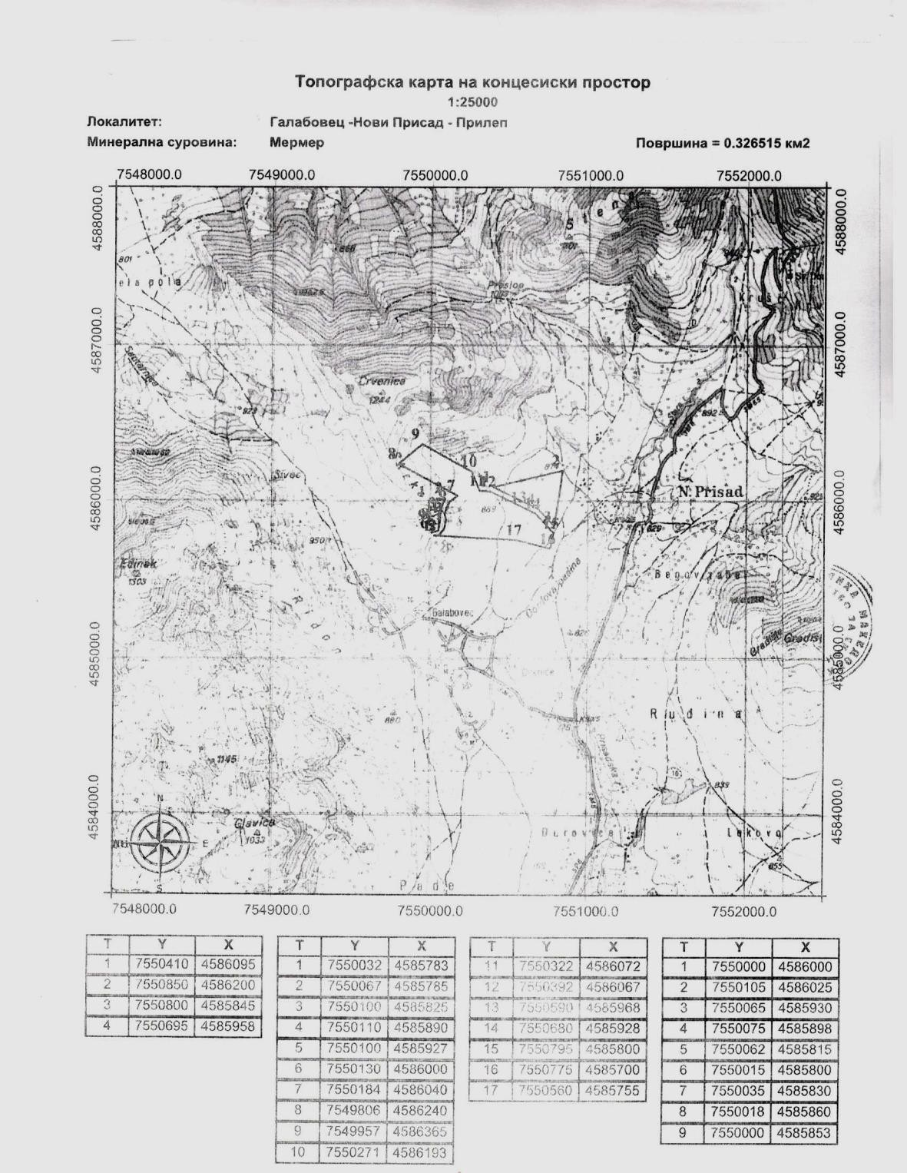

Слика 2.1: Граници на концесиското поле за мермер
” ГАЛАБОВЕЦ – НОВИ ПРИСАД”

Слика 2.1.1: Граници на коцесиското поле за мермер” Галабовец-Нови Присад”

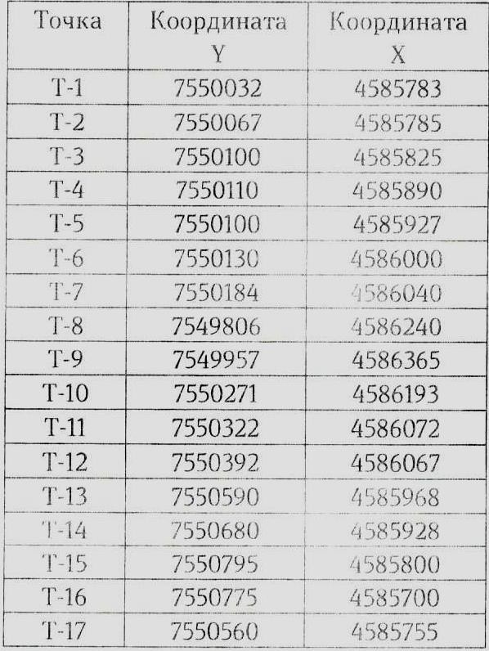
Слика 2.1.2: Граници на коцесиското поле за мермер ” Галабовец-Нови Присад”

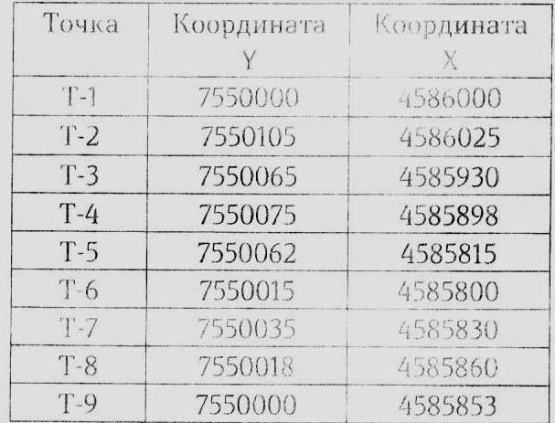

Слика 2.1.3: Граници на коцесиското поле за мермер ” Галабовец-Нови Присад”

Слика 2.3: Комуникациска карта Прилеп лежиште ” Галабовец Нови Присад”
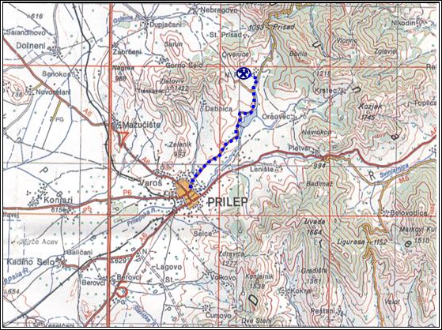

ГЕОЛОШКИ КАРАКТЕРИСТИКИ НА ПОШИРОКОТО ПОДРАЧЈЕ

Со гелошкото картирање во рамките на основната геолошка карта на Р. Македонија утврдена е застапеност на следните геолошки формации:

    - Прекамбриум – претставен со биотитски гнајсеви, микашисти и лептинолити
    - Рифеј – камбриј – мермерен калцитски и мермерн доломитски
    - Квартар – со проловиум и делувиум

Прекмабриум

    - Биотитски гнајсеви – развиени во подрачјето на планината Љута, внатре во мусковитските гнајсеви. Овие стени се сиви до темно сиви, средно зрнести составени воглавно од кварц, албит и биотит, а послабо содржат мусковит.

    - Микашисти и лептинолити – овие стени на подрачјето на Пелагонот се значајно распространети и врз основа на изработката на основната геолошка карта истите не претставуваат одделна серија со одредена стратиграфска позиција, толку заедно со гнајсевите изградуваат една серија. Тие се јавуваат во различни нивоа на гнајсно – микашистната серија, со тоа што во северниот дел на Пелагонот се издвоени дебели маси на микашисти на

најгорниот дел, додека во јужниот дел дебели маси на микашистната серија се застапени како во горниот, така и во долниот дел. Дебелина на микашистите е различна и тие се јавуваат како траки од 10 -тина метри па до маси дебели до 500 m. Односот на микашистите со гнајсевите е постепен и мошне често е манифестиран со лептонолити.

    - Мермер – гледано во поширок план мермерите на потегот Самарница – црвеница (Сивец) припаѓаат на големата моноклинала, составена од мермерно – гнајсно – микашистни стени кои се протегаат на просторот помеѓу Плетвар – Беловодица и Козјак. Сивечките мермери се наоѓаат во падината на наведената моноклинала и сместени се во нејзинито северозападно крило. Благодарение на таа положба тие претрпеле значителни тектонски пореметувања.Од југозападната страна, односно падината на мермерите ја чинат гнајсеви и микашисти додека на североисток во кровината се гнајсеви. Така моноклиналата целосно е развиена во подрачјето на Плетвар и Козјак, а стисната на северо-западното крило на ниво на подинските наслаги на сивечките мермери.

ГЕОЛОШКИ И ТЕКТОНСКИ КАРАКТЕРИСТИКИ НА ЛЕЖИШТЕТО

Локалитетот „Галабовец Нови-Присад“ се наоѓа запaдно од регионалниот пат Прилеп – Велес.
Просторот кој е предмет на експлоатација е покриен со различни видови карпи кои припаѓаат на метамoрфниот комплекс, а главните видови на карпи кои го покриваат овој простор се следните:

- Прекамбриски карпи – претставени со биотитски гнајсеви, микашисти и лептинолити
- Рифеј – камбриј, претставени со мермери калцитски и мермери доломитски и
- Квартер со прелувиум и делувиум

ГЕОЛОШКИ КАРАТЕРИСТИКИ НА ЛОКАЛИТЕТОТ Литолошки состав
Поаѓајќи од фактот дека локалитетот е дел од Пелагонискиот масив, јасно е дека неговата геолошка градба има карактеристики кои се поврзани со регионалните карактеристики на оваа геотектонска зона. Преку податоците кои се добиени со теренско картирање утврдено е дека локалитетот е граден од следните геолошко – генетски единици:

Пролувијални квартерни творби
    - Мермерна серија

Мешана серија

Пролувијалните творби се создадени како резултат на активноста на повремените бучни текови вдолж блиската јаруга во геолошкото минато (во тек на квартер). Изградени се од чакалеста глина со црвеникава до кафеава боја. Чакалестите зрна се средно до слабо обработени, а се составени од мермери и гнајсеви. Дебелината на овие творби во зона на истражниот профил II достигнува од 8 до 28 m. Во средниот дел на полувијалниот нанос се проценува дека дебелината на наносот изнесува 10 m. Од практичен аспект тие претставуваат јалова маса без никаква можност за практично искористување и истата треба да се отстрани.
Мермерната серија (Md) е составен дел на прекамбрискиот
комплекс на Пелагонидите. Таа е всушност корисна маса која е од интерес за експлоатацијата. Изградена е од мермерни маси со карактеристично бела боја. Според структурно – текстурните карактеристики, мермерните маси може да се окарактеризираат како ситнозрни, хомогени и масивни карпи на ниво на примерок. Гледано како масив може да се забележи и одредена слаба фолијацијa на масата. Петролошки мермерните маси се главно составени од доломитско – калцитски вариетети. Структурно – текстурни карактеристики на мермерот му даваат карактеристичен изглед на масата, па затоа се нарекуваат сахароидни бели мермери. Поретко и локално може да се сретнат потемни нијанси низ вкупната маса, но преовладуав бела боја.
Тие се во монолит свежи. Ретко низ пукнатините се среќава слаба лимонитизација (изматеност), што сосема локално на масата и дава црвенкаста нијанса. Како секундарни минерали може да се сретнат корунд, флуорит, парагонит, титанит, мусковит и други минерали. Дебелината на мермерните маси е доста голема. Така се проценува дека корисните маси имаат во дебелина и над 200 m. Сосема локално може да се очекува слаба карстификација на мермерот.
Мешаната серија во оваа зона е застапена околу ридот Крстец со гнајсеви (Gab) и циполини (Mm). Овие карпи од практичен аспект не се значајни за експлоатација. Суперпозиционо се наоѓаат над мермерната серија.

ОПИС НА ТЕХНОЛОШКИОТ ПРОЦЕС

Технолошкиот процес на експлоатација на локалитетот „Галабовец Нови - Присад“ се заснова врз примена на високо продуктивни машини за добивање на блокови со кои што се зголемува коефициентот на искористување на мермерната маса и производниот капацитет на рудникот.
Технологијата на експлоатација во сите работилишта е со сечење со дијамантски жични пили и пневматски ланчани пили , со кои може да се сече хоризонтално и вертикално. Така исечените ламели се одвојуваат и соборуваат со водени челични перници и хидраулични соборувачи. Соборените ламели се кројат во блокови со комерцијални димензии со самоодни дупчалки или се сечат со дијамантска жична пила. Комерцијалните блокови се товараат со товарни лопати и со

камиони се транспортираат на плацот за комерцијални блокови за понатамошна преработка. Кршениот камен и јаловината со товарни лопати се товара во камиони дампери и се одлага на надворешното одлагалиште. За сите претходно наведени технолошки операции неопходна е фаза на подготовка која се состои во изработка на хоризонтални и вертикални дупнатини со дупчалки.
Сите претходно наведени технолошки операции ќе бидат детално објаснети и истите се прикажани шематски.

ПОВРШИНСКА ЕКСПЛОАТАЦИЈА
НА МЕРМЕР
ДУПЧЕЊЕ
НА МЕРМЕРНАТА МАСА
ПИЛЕЊЕ
НА МЕРМЕРНАТА МАСА
СОБОРУВАЊЕ
НА МЕРМЕРНАТА МАСА
ТОВАРАЊЕ И ТРАНСПОРТ
НА МЕРМЕРНАТА МАСА
ФОРМИРАЊЕ НА ОДЛАГАЛИШТА НА ОТПАДНАТА МАСА

РУДАРСКО – ТЕХНОЛОШКИ ДЕЛ

    - ГЕОМЕТРИЈА НА ПОВРШИНСКИОТ КОП И НЕГОВАТА СТАБИЛНОСТ

Геометриските елементи кои го дефинираат површинскиот коп во основа се состојат од следното:

      - висина на работните етажи
      - бројот на работните етажи
      - ширина на работната берма
      - работна косина на копот
      - граница на површинскиот коп
      - завршна косина на копот

ВИСИНА НА РАБОТНИТЕ ЕТАЖИ

Висината на работните етажи е дефинирана со техничките карактеристики на опремата која се употребува за вертикално пилење, соборување на мермерните блокови на работната берма, физичко- механичките карактеристики и тектониката на мермерната маса.
Досегашното искуство од експлоатацијата на површински копови покажува дека висината на етажите од 8 m се најпогодни, бидејќи должината на дијамантната жична пила дава оптимални резултати при пилењето.
Физичко-механичките карактеристики и тектониката на мермерната маса се битни фактори кои имаат извесно влијание на висината на етажата. Досегашното искуство покажува дека етажите од 8 m се најстабилни и можат да се контролират, така што поголемите висини не се препорачуваат од сигурносни причини.

БРОЈ НА РАБОТНИТЕ ЕТАЖИ

Производниот годишен капацитет на рудникот од 5000 m3 / годишно комерцијални блокови е во функција на капацитетот на машините за добивање на блокови и од бројот на продуктивните етажи.
Према должината на откопните фронтови и висината на етажите за добивање на 5000 m3 мермерни блокови со комерцијални димензии ќе бидат потребни две до три етажи во работа. Вкупниот број на етажи кои ќе се зафатат во текот на експлоатациајта се добиваат како висинска разлика помеѓу котите K-912 и K-864:

η= Κ912 − Κ864 = 48 = 6 етажи
N 8
При експлоатација на површинскиот коп ќе се формираат 6 етажи од кои 4 висински и 2 длабински.

висински етажи

I етажа на кота 904 ( блок 904/912 ) II етажа на кота 896 ( блок 896/904 ) III етажа на кота 888 ( блок 888/896 ) IV етажа на кота 880 ( блок 880/888 )

длабински етажи

V етажа на кота 872 ( блок 880/872 ) VI етажа на кота 864 ( блок 872/864 )

ШИРИНА НА РАБОТНАТА БЕРМА

Ширината на работната берма е во функција на технологијата на работата. Минималната ширина на берамта изнесува ( Слика 2.4)

b = x + c + s + z (m)
каде е:

х – простор за соборување на ламелите с – сигурносно растојание помеѓу х и s
s –ширина на патот за проаѓање и манипулирање на механизацијата z - сигурносно растојание према подолната етажа

bmin= 12 +2 + 5 + 2 = 21 m

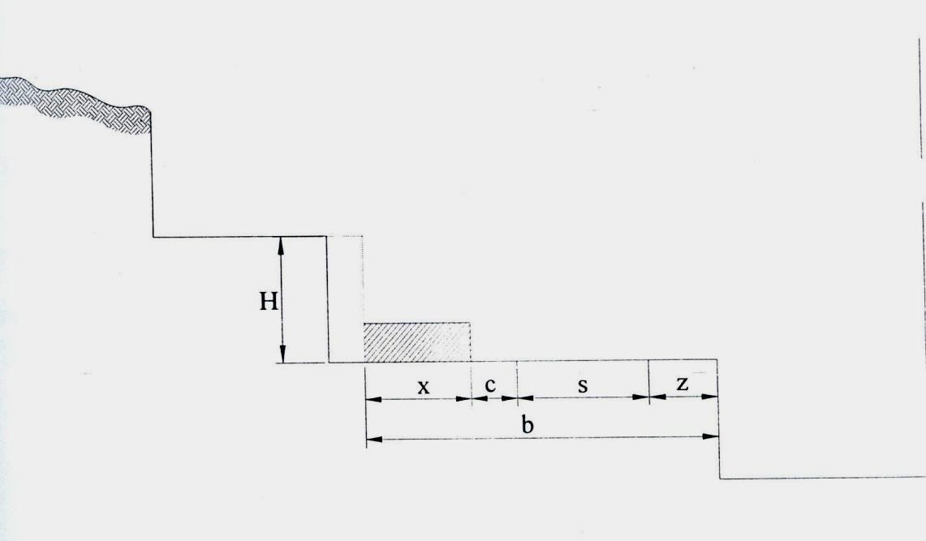
Слика 2.4 Ширина на работната берма

РАБОТНА КОСИНА НА КОПОТ

Работниот агол на копот е во зависност од висината на етажите и ширината на соодветните работни берми во одредениот момент.

3H 24
tg α= =0571=> α =30o
2b 42

За работната средина каква што е мермерот овој агол од 30o е релативно благ но сепак спрема работната средина спаѓа во нормални руднички услови. Во повеќето случаи овој агол ќе биде значително помал бидејќи работните берми зависно од работните услови во текот на експлоатацијата ќе бидат многу пошироки. (Слика 2.5)

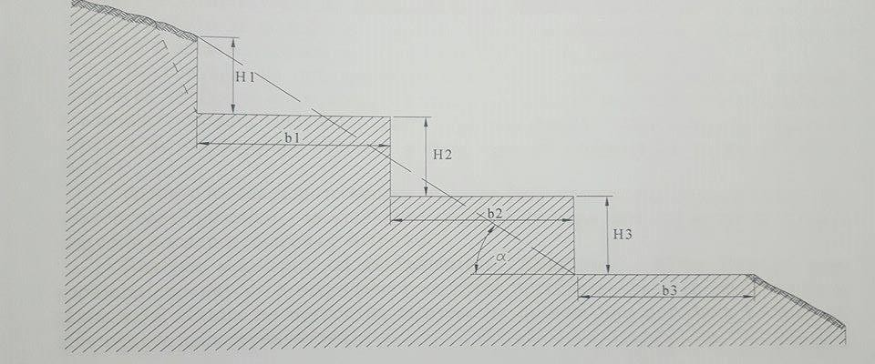
Слика 2.5 Работна косина на копот

ГРАНИЦИ НА ПОВРШИНСКИОТ КОП

Конструкцијата на површинскиот коп е извршена во дел од границите на концесиjата за експлоатација.
Површинскиот коп има шестоаголна форма ограничен со карактеристичните точки А, Б, В, Г, Д И Ѓ. Овие гранични точки со нивните координати се прикажани во Табела 2.1

Табела 2.1 Гранични точки на површинскиот коп
Точка | Координата H | Координата U | Z
А | 4 585 757 | 7 550 409 | 874,95
Б | 4 585 919 | 7 550 455 | 822,65
В | 4 586 071 | 7 550 387 | 896,00
Г | 4 586 046 | 7 550 199 | 908,00
Д | 4 585 950 | 7 550 134 | 913,00
Ѓ | 4 585 779 | 7 550 180 | 896,00

Површинскиот коп „Галабовец Нови – Присад“ ограничен со претходните назначени точки со соодветните координати и соодветните правци меѓу нив зафаќа површина од околу 80 000 m2.

ЗАВРШНИ КОСИНИ НА КОПОТ

Како завршни косини на површинскиот коп се сметаат косините на копот кои остануваат непроменети и после завршувањето на рударските активности на работните етажи. Во принцип експлоатацијата на мермерот е со етажи кои имаат вертикални косини од (900) а истите се условени од применетата технологија при работењето. Помеѓу секоја етажа се остава заштитна бариера од 3 до 4 m, каде ќе се задржуваат евентулано неконтролирано одронување на помали или поголеми блокови. Исклучок од овој принцип претставува завршната косина на етажите што излегуваат на површината на теренот. Тие се прават под блага косина за да не дојде до несакани последици како што е паѓање на стока што е на испаша во околината, евентуално пад на луѓе и дивеч.
Во површинскиот коп „Галабовец Нови – Присад“ завршните косини се формираат во текот на експлоатацијата на северозападната и западната страна. На југоисточната и јужната страна поради конфигурацијата на теренот ќе се формира завршна косина само со длабинските етажи Е – 872 и Е - 864.
Аголот на завршните косини може да биде произволен бидејќи таков агол дозволуваат физичко-механичките својства на мермерот кој може да поднесе звршна косина и со агол од 600 до 800.
Бидејќи мермерот од наоѓалиштето „Галабовец Нови – Присад“ нема изразена слоевитост и кршливост не треба посебна анализа за стабилноста на завршната косина во поглед на лизгање на помали или поголеми блокови по природните дисконтинуитети.

НАЧИН НА ОТВАРАЊЕ НА ЕТАЖИТЕ

Начинот на отварање на етажите на површинскиот коп „Галабовец Нови – Присад“ зависи од моќноста на откривката, компакноста на мермерниот масив, тектонските карактеристики како и елементите на фолијација.
Отворањето на етажите започнува со претходно отстранување на откривката чија дебелина се движи од 2,5 до 12 m.

Отварњето не етажите се врши со усеци, засеци и нископи, почнувајќи од највисоката етажа Е – 904, Е – 896, Е- 888, Е - 880, Е – 872 и Е – 864. На површинскиот коп „Галабовец Нови – Присад“ условите на теренот овозможуваат отварње на три етажи истовремено. Морфологијата на теренот и геометрискиот облик на мермерната маса овозможуваат отварање на површинскиот коп од повеќе нивоа, односно одозгора надолу. За таа цел се изработуваат пристапни патишта од северната и источната страна на наоѓалиштето.
Точките на отварање на етажите на копот се дефинирани со координати и се приложени во Табела бр. 2.2.

Табела 2.2
ЕТАЖА | X | Y | Z
Е- 904 | 4 586 046 | 7 550 220 | 904
Е- 896 | 4 585 010 | 7 550 263 | 896
Е-888 | 4 585 917 | 7 550 345 | 888
Е- 880 | 4 585 815 | 7 550 290 | 880
Е- 872 | 4 585 778 | 7 550 378 | 872
Е- 864 | 4 585 775 | 7 550 413 | 864

Длабинската етажа Е – 872 ќе се отвори со коса рампа од точка Т880 до Т872. Отварањето на вторта длабинска етажа Е- 864 ќе биде исто така со продлабочување на копот со коса рампа, од истата точка на отварање како претходната етажа односно од точка Т880 до Т 872, во должина од 100 m и наклон на рампата од 8%. Отварањето на длабинската етажа Е- 864 ќе биде во моментот кога ќе бидат создадени услови односно кога доволно ќе напредне претходната длабинска етажа.
За остварување на годишниот капацитет потребно е разработката да се одвива во правец на зголемување на бројот на продуктивните етажи, формирање на етажи со висина до 8m и примена на соодветна механизација.
Отварањето на етажите на површинскиот коп „Галабовец Нови – Присад“ се врши со следните технолошки операции:

- Отстранување на откривката (хумус)
- Изработка на етажни усеци и засеци
- Изработка на „U“ канал
- Отстранување на кршен камен и томболони

Отстранување на откривката (хумус)

Отстранувањето на откривката ќе се врши со универзален багер ископувач од типот Hitachi ZX 52JLCH-3 или универзален багер ископувач од типот Caterpillar 330CL.
По изработката на пристапниот пат до точката на отворање на етажата започнува отстранување на откривката ( хумусот ). Откопувањето се врши длабински и висински со цел за максимално чистење на мермерната маса. Товарањето на откопната откривка се врши дирекно во камиони кипери. Откривката е застапена речиси на сите висински етажи и

за почеток на работите, а по откопување потребно е нејзино отстранување.
Пред почетокот на изработката на етажни усеци и засеци во мермерната маса неопходно е да се отстрани откривката на површина од оклоу 2 000 m2 односно должина од 50 m и ширина од 40 m.
Отстранувањето на откривката после формирањето на оваа почетна фаза се врши паралелно со откопување на мермерните маси.

Изработка на етажни усеци

За да се обезбеди нормален простор на товарната механизација и простор за маневрирање на транспортните средства се усвојува оптимална ширина на работниот планум ( работна берма ) b = 30 – 40 метри, што воедно претставува широчина на усекот на отварање (Слика 2.6)
Во зависност од морфологијата на теренот, протегањето и падот на мермерната маса, се избира отворање на секоја етажа со подготвителни засеци на различна висина, со претходно изработување на усеци.
При лоцирање на засеците и нивното ориентирање во просторот треба да се земат во предвид и другите елементи како што се природните дисконтинуитети кои имаат одредено значење при добивање на блокови.
Основна функција на засеците е да се подготви наоѓалиштето за редовна експлоатација. Со нивната изработка се постигнува следното:

        - отварање на површинскиот коп на повеќе нивоа
        - формирање на откопни фронтови во должина од 10 до 100 m Елементи на изработка на подготвителни засеци се следните (Слика 2.6) :
        - максимална висина на највисокиот дел на откопното чело е 8 m
        - минимална ширина на работната берма е 15 – 20 m

При изработка на засеците во функција на падот на теренот ќе се добијат минимални количини на блокови со комерцијални димензии. Врз база на искуствата од слични површински копови коефициентот на искористување на мермерната маса изнесува 2 до 5 %. За пресметка е усвоено 4 %. Делови од етажите каде што искористувањето на мермерната маса е < 2 %, такви маси се сметаат за јаловински партии од кои не се очекува добивање на блокови.
Со изработка на засеците паралелно (истовремено) се изработуваат и усеци. Инклинацијата на подготвителните усеци е променлива, а зависи од локалните планирани елементи на пукотинскиот систем.
Изведбата на усеците ќе биде форсирана за да ги притекнат засеците со чија изведба се започнува пред дефинитивно да завршат соодветните етажни усеци (Слика 2.6)
Во основа етажните усеци ќе имаат трапезна форма за полесна манипулација со блоковитиот материјал при неговото извлекување на етажните работни платоа.
Изведбата ќе биде со вертикално дупчење и дијамантска жична пила за хоризонтално потсечување ако има за тоа потреба.

Отворањето на етажите од површинскиот коп „Галабовец Нови – Присад“ се остварува со примена на “U” “ канали.
“U” каналите во фазата на отворање ќе се изработуваат во раздробена зона при што се користи комбиниран систем кој е прикажан на Слика 2.7 и тоа:

        - Пилење на бочните страни со дијамантска жична пила
        - Хоризонтлно дупчење ( за потсекување со детонаторски фитил )
        - Вертикално дупчење ( за потсекување со детонаторски фитил )
        - Вертикално дупчење ( за минирање со прашкаст експлозив )

Во претходно извршениот избор на локација на усекот се пристапува кон негово димензионирање. Димензиите на усекот кој се изработува со “U” “ канал се следните:

        - ширина 10 m
        - должина 6 m

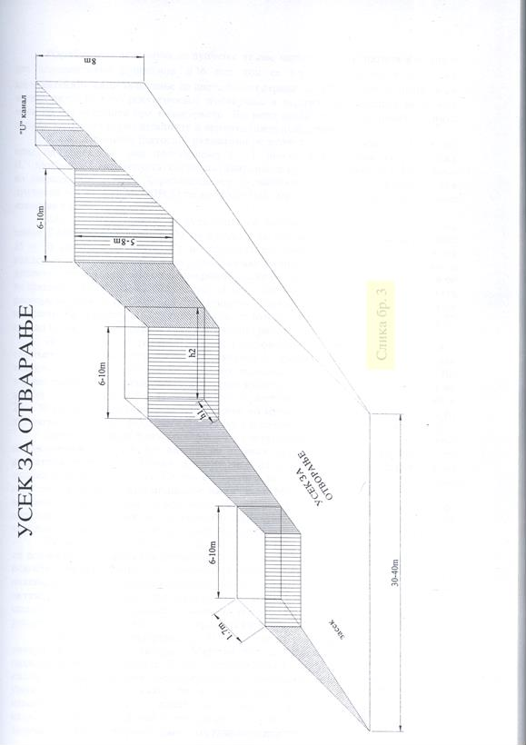

Слика 2.6 Изработка на усек за отворање на етажи

Изработката започнува со дупчење на две вертиклни дупнатини ɸ 90 mm и две хоризонтални дупнатини ɸ 36 mm кои се потребни за поставување на дијамантската жица за пилење на двете бочни страни од “U” каналот со дијамантска жична пила со што се постигнува изолирање и заштита на околните мермерни маси од детонацијата при минирањето. Во исто време додека се пилат бочните страни се дупчат хоризонталните и вертикалните дупнатини.
Хоризоталните (патосни дупнатини) се дупчат на растојание од 25 – 30 сm една од друга. Во нив се поставува 1,5 L должина на детонаторски фитил ( L – длабина на дупнатината ) со чие активирање се врши потсекување и изолирање на мермерниот масив. Хоризонталните дупнатини се со максимална должина на дупчење изнесува 6m.
Вертикалните контурни дупнатини се дупчат со електро хидраулична дупчалка од типот Dilmer Makina DHRDM 3712 на растојание од 25 – 30 сm една од друга. Се поставуваат во линија чија должина зависи од наклонот на теренот. Со електро хидраулична дупчалка се дупчат и дупнатините за минирање на мермерниот масив од “U” каналот. Овие дупнатини се во шаховски распоред на растојание од 100 – 120 cm една од друга и 120 – 150 cm растојание помеѓу редовите на дупнатините. Должината на дупнатините зависи од наклонот на теренот. Овие дупнатини не се дупчат до патосот на каналот толку 20 cm над патосот кое се остава како сигурносно растојание.
По извршеното дупчење на сите хоризонтални и вертикални дупнатини и сечењето на бочните страни на “U” каналот со дијамантска жична пила како следна технолошка фаза претставува нивното полнење со експлозивни средства. Во хоризонталните и вертикалните дупнатини кои се изработуваат во линија се поставува 1,5 L (L- должина на дупнатината) детонаторски фитли и 20 – 30 cm над дупнатината за поврзување во минското поле, кое се активира со детонаторски фитил, рударска каписла бр.8 и спорогоречки фитил ( Слика 2.7)
Детонаторскиот фитил поставен во контурните дупнатини служи за цепење на мермерниот масив по линија на најмал отпор ( линија формирана од дупнатините) и ограничување и изолирање на мермерната маса од каналот од околниот мермерен масив. Со тоа се постигнува заштита на мермерните маси од детонацијата при минирање на каналот. Минирањето на мермерните маси во каналот се изведува со прашкаст експлозив. Полнењето на дупнатините со експлозив се врши откако на дното на дупнатината ќе се постави еден патрон од експлозивот кој е поврзан со детонаторски фитил.
Дупнатините се полнат со експлозив до 2/3 од вкупната должина додека 1/3 од должината на минската дупнатина се полни со глинен материјал ( чеп ) заради подобро искористување на ударното дејство на експлозивното полнење. При палењето на експлозивното полнење во “U” каналот секогаш треба први да се активираат контурните дупнатини. За да се намали ударното дејство на експлозивот помеѓу редовите потребно е да се стават милисекундни успорувачи со интервал на забавување од 25 ms.

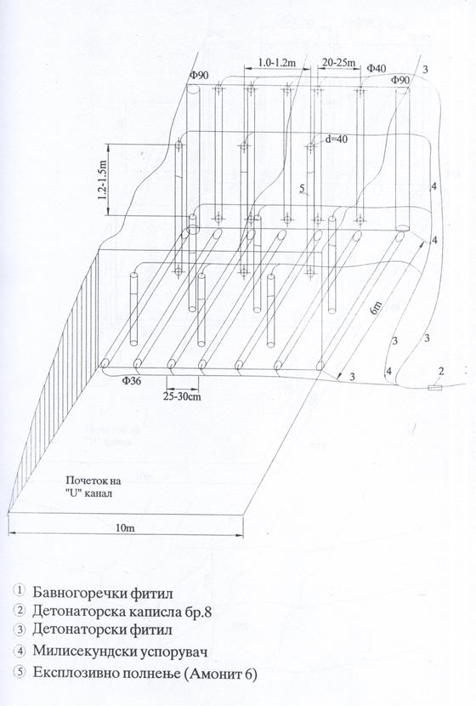

Слика 2.7: Изработка на почетен усек за отварање на етажи со употреба на екслпозив

Изминираниот материјал од “U” каналот со товарна лопата се откопува и се товари во камиони кипери. Материјалот се транспортира и одлага на надворешното одлагалиште. После отстранувањето на јаловината од почетниот “U” канал се пристапува кон продолжување на припремните работи на уште еден “U” канал како што е прикажано на Слика 2.8. Постапката за изработка на вториот “U” канал е иста како при изработката на почетниот “U” канал. Должината на дупнатините треба постојано да се контролира со цел да се зачуваат околните мермерни маси од ударното дејство на експлозивот.
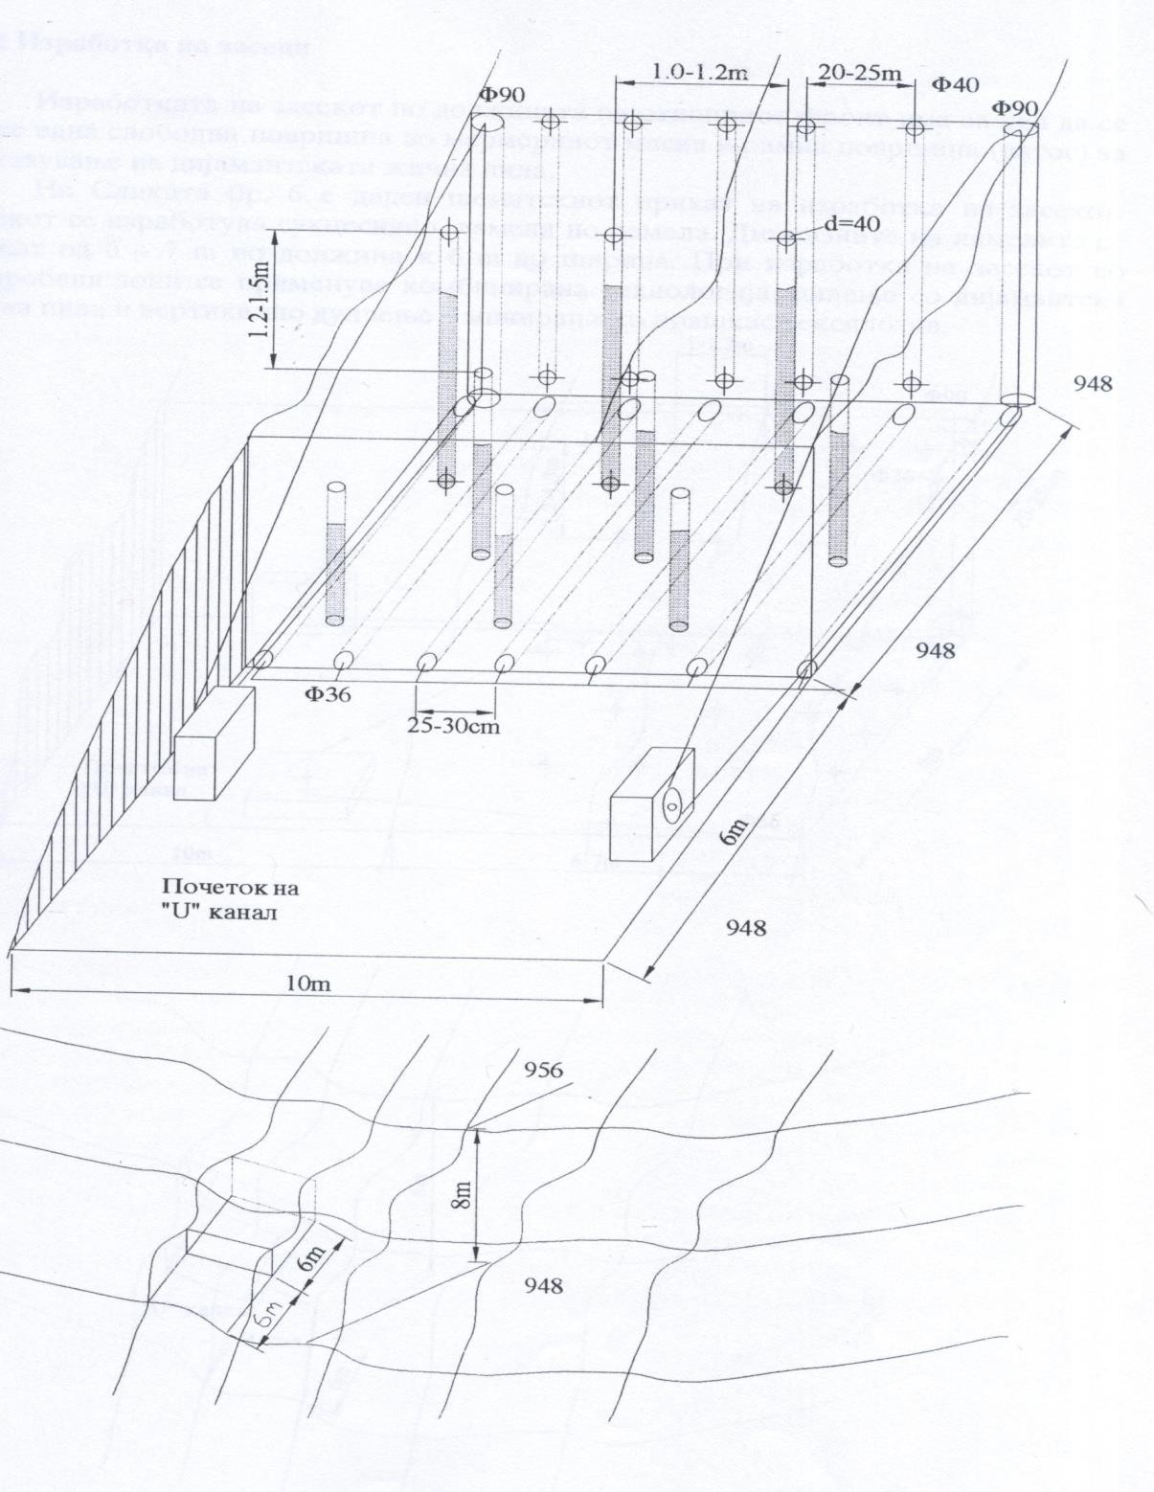
Слика 2.8 Изработка на канал со “U” рез

Изработка на засеци

Изработката на засекот по должината на откопниот фронт има за цел да се добие една слободна површина во мермерниот масив и рамна површина ( патос ) за поставување на дијамантска жична пила.
На Слика 2.9 е даден шематски приказ на изработка на засекот. Засекот се изработува сукцесивно ламела по ламела. Димензиите на ламелите се движат од 6 – 7 m во должина и 6 m во ширина. При изработка на засекот во раздробени зони се применува комбинирана технологија: пилење со дијамантска жична пила и вертикално дупчење – минирање со прашкаст експлозив.

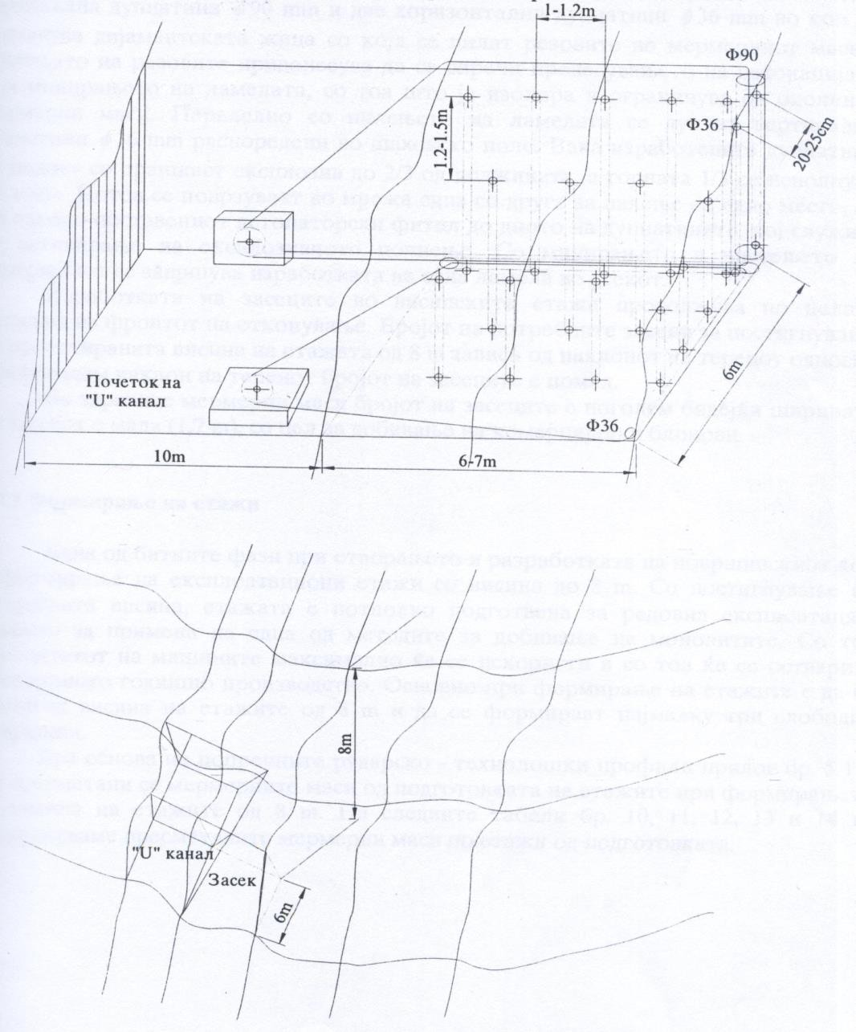

Слика 2.9: Изработка на засек за отворање на етажи
Вклучувањето на дијамантската жична пила во технологијата на изработка во голема мера допринесува за побрза, посигурна и пред се

поекономична изработка на засекот. Со дијамантската жична пила ќе се врши пилење на хоризонталната површина ( патосот ) и вертикалната површина од горната страна на ламелата, што по отстранувањето на изминираниот материјал од ламелата претставува прва слободна страна на мермерниот масив т.е. челото на етажата. Пуштањето во работа на дијамантската жична пила е условено со претходната подготовка т.е. со изработка на една вертикална дупнатина со ɸ 90 mm и две хоризонтални дупнатини со ɸ 36 mm во кои се поставува дијамантската жица со која се пилат резовите во мермерниот масив. Пилењето на резовите придонесува да се спречи пренесувањето на детонацијата при минирањето на ламелата, со тоа што ја изолира и ограничува од околните мермерни маси. Паралелно со пилењето на ламаелата се дупчат вертикални дупатини со ɸ 36 mm распоредени во шаховско поле.
Вака изработените дупнатини се полнат со прашкаст експлозив до 2/3 од должината, а горната 1/3 се исполнува со земја. Притоа се поврзуваат во мрежа една со друга за палење од едно место, со претходно поставениот детонаторски фитил до дното на дупнатината, кој служи за активирање на детонаторското полнење. Со минирањето и чистењето на материјалот се завршува изработката на една ламела во усекот.
Изработката на засеците во висинските етажи продолжуува по целата должина на фронтот на откопување. Бројот на потребните засеци за постигнување на проектираната висина од 8 m зависи од наклонот на теренот, односно при поголем наклон на теренот бројот на засеците е помал.
Во здравите мермерни маси бројот на засеците е поголем бидејќи ширината на засекот е мала (1,7 m), со цел за добивање на комерцијални блокви.

Формирање на етажи

Една од битните фази при отварањето и разработката на површнскиот коп е формирање на етажи со висина од 8 m. Со постигнување на потребната висина етажата е потполно подготвена за редовна експлоатација за примена на еден од методите за добивање на монолитите. Со тоа капацитетот на машините максимално се користи и со тоа се остварува планираното годишно производство. Основно при формирање на етажите е да се достигне висината на етажите од 8 m и да се формираат најмалку три слободни површини.

Добивање на блокови од подготвителните работи и спецификација на расположивата опрема и механизација

Технологијата на експлоатација на мермерот во сите работилишта се одвива исклучиво со сечење со дијамантски жични пили и пневматски ланчани пили со кои може да се сече хоризонтално и вертикално. Така исечените ламели се одвојуваат и соборуваат со водени перници, хидраулични багери и товарни лопати со специјални уреди (додаток за соборување). Соборените ламели се кројат со дупчење или со сечење со дијамантски жични пили во комерцијални блокови.

За сите претходно наведени технолошки операции неопходна е фаза на подготовка која се состои во изработка на хоризонтални и вертикални дупнатини.
Подготвителните работи се изведуваат при отворање на етажите односно при нивното формирање до висина предвидена со редовната експлоатација (h=8m). Подготовката се врши на секоја етажа без разлика на нивната тектоника, односно раздробени и израседнати делови или компактни делови. За делови од наоѓалиштето каде коефициентот на искористување е под 2% се сметаат како јалови партии и на тие места откопувањето ќе биде со пилење, дупчење на дупнатини и соодветно минирање.
На деловите каде што се покажува дека компакноста на масата се подобрува, се врши изолирање со потсечување и засечување со дијамантска жична пила. На тој начин се врши локализирање на детонацијата која ја оштетува и здравата мермерна маса ( доколку не се локализира ), а со тоа се добива поголем коефициент на искористување на мермерната маса.
Подготовката се состои во тоа што е потребно да се створат две слободни вертикални површини. Затоа се изрботува “U” канал, кој зависно од местоположбата може да биде централен или бочен. Дали ќе биде централен или бочен зависи од:

- пукотинскиот систем
- фронтот на развојот на етажите
- применетата технологија
- пристапот на теренот

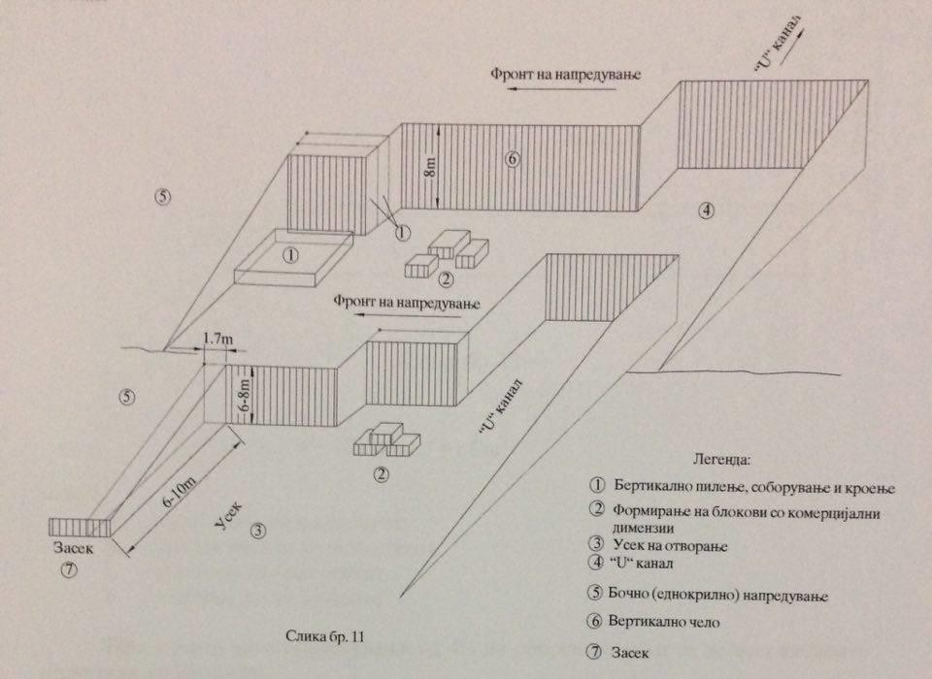
Слика 2.10: Подготовката на две етажи со бочен “U” канал

По извршената подготовка се врши:

- вертикално пилење
- хоризонтално дучење
- соборување на подсечениот и засечениот масив
- кроење на соборената ламела на блокови со комерцијални димензии и томболони
- товарање и транспорт на блоковите и отпадниот маеријал до потполно расчистување на работилиштето

Откако ќе се изработат бочните или централни подготвителни усеци и канали во длабочина од 6 до 10 m и ширина од 20 до 30 m се врши проширување на усекот лево или десно, при што се сечат ламели во должина од 8 до 10 m, што звиси од падот на теренот.
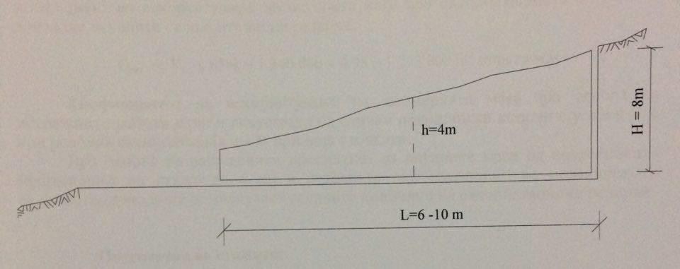
Слика 2.11 Проширување на усекот

На деловите од етажата во подготовка каде што лежишните услови дозволуваат, по изработкат на засекот за отварање, соборувањето на ламелите може да биде во правец на фронтот на напредување, односно паралелно на “U” каналот.

Во следната табела бр.2.3 е дадена расположливата механизација која се користи во површинскиот коп „Галабовец Нови – Присад“
Табела 2.3 : Spisok na raspolo`ivata oprema

Реден  Број | Назив на Опремата | Број на  машини
1 | Универзален багер натоварувач Caterpillar 980 H | 4
2 | Универзален багер натоварувач Volvo L220 F | 3
3 | Универзален багер натоварувач Volvo L70F | 2
4 | Универзален багер натоварувач Volvo L350F | 2
5 | Универзален багер натоварувач KAWASAKI 115Z7 | 1
6 | Универзален багер ископувач Hitachi ZX520LCH-3 | 7
7 | Универзален багер ископувач Caterpillar 330CL | 1
8 | Универзален багер ископувач ZX530LCH-5A | 3
9 | Дампер Volvo A25E | 2
10 | Дампер Volvo HAUER A25F | 3
11 | Дампер Volvo HAUER A25G | 2
12 | Дампер Volvo HAUER A25D | 2
13 | BRLL ADT B25D 6x6 vidanger | 1
14 | Дробилица Metso Lokotrack LT 1110 | 1
15 | Гредер Volvo G930 | 1
16 | Ваљак JCB VM115D | 1
17 | Самоoдна пневматска дупчалка HIDROBARSAN  Y324 | 8
18 | Самоoдна пневматска дупчалка Gemsa Marmarok 90 | 3
19 | Самоoдна пневматска дупчалка Gemsa Marmarok  90E | 3
20 | Истражна бушилица Sondaj Makinasi LEVENT  2002 | 1
21 | Обични перфоратори | 2
22 | Самоодна пневматска дупчалка Ariman Hidrodril | 2
23 | Дијамантска жична пила Dilmer Makina KTK 80 | 5
24 | Дијамантска жична пила Dilmer Makina DDKM 80 | 2
25 | Дијамантска жична пила Dilmer Makina OYSM | 4

26 | Дијамантска жична пила IREN -30 | 9
27 | Дијамантска жична пила IREN -22 | 17
28 | Дијамантска жична пила Mahmutogullari Makina  M.O.A 90 | 2
29 | Дијамантска жична пила IREN 75 HP | 12
30 | Дијамантска жична пила Dilmer Makina DOYSM | 8
31 | Дијамантска жична пила ARIMAN ARM Y40 | 4
32 | Дијамантска жична пила Dilmer Makina RDKM | 5
33 | Дијамантска жична пила Kaptanlar AOSM 25 | 5
34 | Дијамантска жична пила ARIMAN ARM-SMART 75 | 1
35 | Дијамантска жична пила ARIMAN ARM Y30 | 3
36 | Пневматска ланчана пила BENETTI CSM 968 / A-  65/0 | 1
37 | Пневматска ланчана пила Fantini RA 70S-0007-  U1/LIFTING FRAME | 4
38 | Агрегат за струја Aksa 200kW | 1
39 | Резервоар за вода 50m3 | 1
40 | Цистерна за гориво – нафта 20m3 | 1

Технички карактеристики на опремата која се користи при експлоатација во површинскиот коп „Галабовец Нови – Присад“

Во површинскиот коп „Галабовец Нови – Присад“ постојат три главни фази на експлоатација на мермерот според кои е поделена и опремата за експлоатација:

I Технолошка опрема за подготвителни работи II Технолошка опрема за експлоатација
III Технолошка опрема за товарање и транспорт

I Технолошка опрема за подготвителни работи

При подготовката и отворањето на новите етажи во рудникот се користат следните машини:

Електро хидраулична дупчалка Dilmer Makina DHRDM 3712
- Самоoдна пневматска дупчалка HIDROBARSAN (TAMSAN)

Самоoдна пневматска дупчалка Ariman Hidrodril
- Дијаматска жична пила Dilmer Makina KTK 80

Дијаматска жична пила Dilmer Makina DDKM 80
- Дијаматска жична пила Dilmer Makina OYSM

Дијамантска жична пила IREN -30
- Дијамантска жична пила IREN 75 HP

Дијамантска жична пила ARIMAN ARM-SMART 75
- Дијамантска жична пила ARIMAN ARM Y30

Дијамантска жична пила Kaptanlar AOSM 25 II Технолошка опрема за експлоатација
При редовна експлоатација покрај тоа што се применуваат сите наброени машини кои се користат во подготовката, се користат следните други машини:

Пневматска ланчана пила Fantini RA 70S-0007-U1/LIFTING FRAME
- Водени перници

Водените перници се користат во технологијата за експлоатација при одвојување на мермерните блокови-ламели. Изработени се од челичен лим со дебелина 0,5 дo 0,6 mm, така што вкупната дебелина на перницата со рабниот вар изнесува околу 2 mm. Се изработуваат во следните димензии:

Dimenzija | 80 x 80 cm | 100 x 100 cm | 120 x 120 cm
Potisna sila | 1,75 MN | 2,7 MN | 3,9 MN

Перниците се полнат со вода под притисок од 3 MPa. Овие водени перници се за една употреба.

Технолошка опрема за товарање и транспорт ТОВАРАЊЕ
Во оваа опрема спаѓаат сите машини кои се користат за товарање и транспорт на јаловиот материјал, како и опремата за товарање и транспорт на мермерни блокови кои имаат комерцијални големини.

Универзален багер натоварувач Кomatsu WA 500-3

- Погон / снага: МСВС-дизел / 235kW
- Брзина на движење: 33 km/h
- Приклучна опрема: Корпа
- Капацитет: 4,5-5,5 m3

Универзален багер натоварувач Caterpillar 980 H

- Погон / снага: МСВС-дизел / 260kW
- Брзина на движење: 36,3 km/h
- Приклучна опрема: Корпа, Виљушки
- Капацитет: 4,31-8,2 m3

Универзален багер натоварувач Volvo L220 F

- Погон / снага: МСВС-дизел / 259kW
- Брзина на движење: 36 km/h
- Приклучна опрема: Корпа, Виљушки
- Капацитет: 4,5 -14 m3

ТРАНСПОРТ

За транспортирање на јаловиот материјал се користи следната транспортна механизација:

Дампер Volvo A25E

- Погон / снага: МСВС-дизел / 260kW
- Брзина на движење: 36,3 km/h
- Приклучна опрема: Корпа, Виљушки
- Капацитет: 4,31-8,2 m3

Дампер Volvo HAUER A25G

- Погон / снага: МСВС-дизел / 234kW
- Брзина на движење: 53 km/h
- Приклучна опрема: Koш
- Капацитет: 11.7m3 (2400 kg)

Универзален багер натоварувач Caterpillar 980 H

      - Производен капацитет на рудникот

Производниот капацитет на површинскиот коп „Галабовец Нови – Присад“ изнесува 5000 m3 комерцијални блокови годишно.
Годишниот капацитет на површинскиот коп „Галабовец Нови – Присад“ произлегува од:
- капацитетот на опремата предвидена за добивање на блокови
- пазарните услови за пласман на мермерните блокови со комерцијални димензии
- економскиот критериум
- лежишните услови на микролокалитетот „Галабовец Нови – Присад“
- реалната динамика на развојот на површинскиот коп

ТЕХНОЛОГИЈА НА ОТКОПУВАЊЕ

    - Откопна метода

Технолошкиот процес за откопување ( вадење ) на блокови со комерцијални димензии ги уважува следните критериуми:

- наоѓалишните услови: компактност, геометриски облик на експлоатибилната мермерна маса, физичко – механичките својства на работната средина и хидрогеолошките услови
- техничко технолошките можности на избраната опрема и начинот на нејзината примена во дадените услови
- пазарните критериуми кои имаат влијание на бојата на мермерните блокови
- при примена на експлозивни средства за отстранување на раздробени маси или за формирање на усеци и канали се врши со предвремено изолирање на цврстите маси со изработка на вертикални и хоризонтални резови, минирањето во принцип се сведува на нужниот минимум
- степенот на искористување на мермерната маса треба да биде максимален, односно од откопаната цврста маса треба да се добијат што повеќе комерцијални блокови, а во исто време технолошките работни операции да се сведат на минимум за рентабилитетот на откопувњето да биде максимален
Во зависност од монтан-геолошките услови, пукотинскиот систем, односно содржината на мермерните блокови во експлоатациониот дел од масивот се применува следната откопна метод:

Фронтална откопна метода со формирање на повеќе етажи со повеќе откопни полиња

  - Длабинска откопна метода

Фронтална откопна метода

Во услови на благо залегнување на теренот каде степенот на искористување на мермерната маса е поголем од 8 % најчесто се применува Фронтална откопна метода.
За да се примени оваа метда, најпрво треба да се согледаат сите показатели и во зависност од условите кои ги диктира лежиштето се врши подготовка на местото за формирање на “U” канал. Откако се формира “U” каналот се пристапува кон разработка на етажата при што се формираат повеќе откопни чела. Ако каналот е централен етажите се развиваат лепезасто (Слика 2.12), а ако каналот е бочен се развиваат скалесто (Слика 2.13)

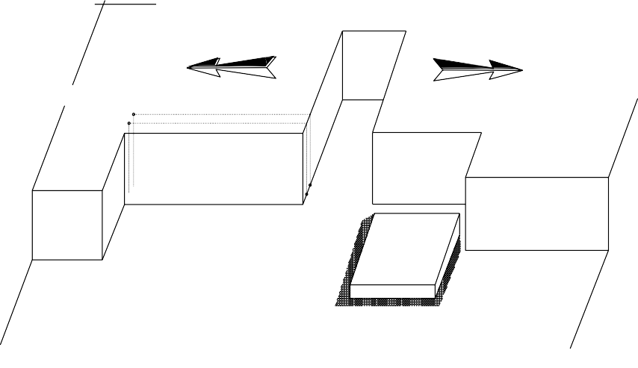
lika br. 13
Front na otkopuvawe
Front na otkopuvawe
SСлика 2.12
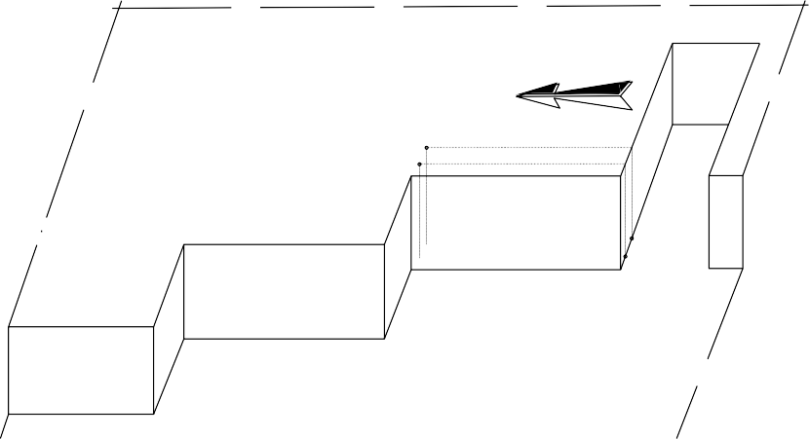
Front na otkopuvawe
Слика 2.13 Скалесто развивање на етажи

Длабинска откопна метода

Оваа откопна метода се применува при отворање на длабинските етажи на копот.
На површинскиот коп „Галабовец Нови – Присад“ отварањето на длабинските етажи се врши со изработка на коса рампа со наклон од 8 - 10%. Рампата се изработува со должина од 80m и ширина од 10m. При изработката на рампата се користи слична технологија при изведбата на “U” каналот. Во услови на лоцирање на рампата во раздробена зона ќе се
примени комбинирана технологија на изработка на “U” каналот и тоа:

- пилење со дијамантска жична пила
- дупчење на коси патосни дупнатини
- дупчење на челни вертикални дупнатини
- дупчење на вертикални дупнатини во шаховски распоред

Рампата се изработува во 14 секции во должина од 6m и со спуштање по 0,6 m на секоја секција. Изработката на сите секции е на ист начин и со иста опрема, само што должината на вертикалните дупнaтини се зголемува за 0,6 m како што ќе се напредува со изработката. Исто така треба да се води сметка за должината на верткалните дупнатини за минирање на мермерните маси при изработка на косата рампа.

Пилење со дијамантска жична пила

Со дијамантската жична пила ќе се пилат бочните страни од рампата (каналот). За таа цел потребно е да се изработат две вертикални дупнатини
φ 90 , на меѓусебно растојание од 10 m и на растојание од 6 m од местото
од планираниот почеток за изработка на рампата и две коси дупнатини

φ 36
под агол од i = 10%. Со поврзување на овие дупнатини може да се

пристапи кон повлекување на дијамантската сајла и понатамошо пилење на бочните страни (Слика 2.14).

Дупчење на коси патосни дупнатини

Косите патосни дупнатини φ 36 се изработуваат под агол од i = 10%. со должина од 6 m и на растојание една од друга од 20 - 30 cm. Тие служат за поставување на една и половина должина на детонаторски фитил со чие што активирање се врши потсекување на мермерната маса по линија
на најмал отпор (тоа е линија на дупнатините) со што се постигнува изработка на патосот од косата рампа (Слика 2.15).

Дупчење на вертикални дупнатини

Вертикалните челни дупнатини се изработуваат на растојание од 20

- 30cm со пречник
φ 36 . Тие служат за поставување на една и половина

должина на детонаторски фитил со чие што активирање се врши потсекување на мермерната маса по линија на најмал отпор со што се добива челото на рампата ( “U” каналот ).

Дупчење на вертиклани дупнатини во шаховски распоред

Претходно ограничената мермерна маса во каналот со пилење на бочните страни и потсекувањето на патосот и челото е изолирана од околниот мермерен масив со што може да се пристапи кон нејзино минирање. За минирање на изолираната мермерна маса се изработуваат вертикални дупнатини во шаховски распоред на растојание од 1, 2 - 1,5m
со пречник од φ 36 . Дупнатините се полнат со прашкаст експлозив и се
поврзуваат со детонаторски фитил. По нивното активирање раздробената маса се чисти со што се добива една секција при изработка на косата рампа. По изработката на косата рампа, развојот на етажата запчнува со изработка на подготвителен “U” канал во централниот дел. Откопувањето на етажата се врши со фронтална откопна метода со лепезаст развој на фронтови.

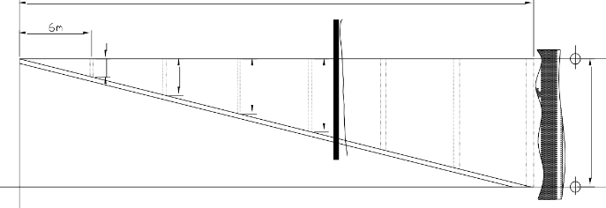
80m
872
86
Uspon i =10%
10m
0.6m
1.2m
1.8m
2.4m
8m

Слика 2.14 Изработка на патосот од косата рампа
872
(2-3)m
864
i=10%
10°

1.2m
10m
1.8m
8m
F90
6m
20-30 cm
F36
F90
0.6m

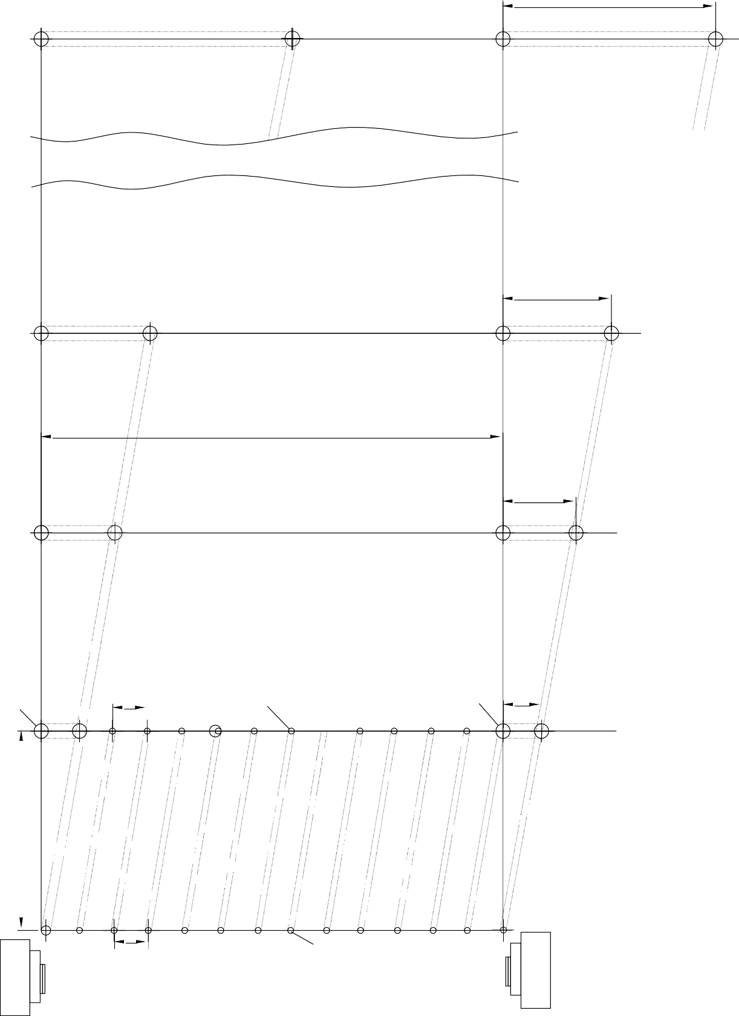
Слика 2.15 Изработка на коса рампа нископ со “U” канал со комбинирана технологија
20-30 cm
F36

Изработка на нископ

Исто така со коса рампа (нископ) по потреба може да се отворат и висинските етажи со цел за побрзо формирање на етажи со висина до 8 m. Технологијата на формирање на нископот може да биде исто како и при отворањето на длабинските етажи односно да се користи истата опрема.
Во случај кога нископот треба да се изработи во здрави мермерни маси потребно е да се примени следната технологија и опрема за изработка:

  - косите и вертикалните дупнатини ќе се изработат со електро хидраулична дупчалка од типот Dilmer Makina DHRDM 3712 φ
90mm
  - челната површина на нископот се изработува со Пневматска ланчана пила FANTINI RA 70S-0007-U1/LIFTING FRAME со длабина на резот до 3,5 m.
  - низ косите дупнатини и челниот рез се повлекува дијамантска жична пила Dilmer Makina
  - вертикалните бочни површини на нископот се пилат со дијамантска жична пила Dilmer Makina

Ширината на нископот изнесува 6m, а масите на нископот во прва фаза се минираат и се товарат со товарна лопата во камиони. После исчистувањето на нископот се продолжува со изработката, а максималната длабочина изнесува 8m и наклон во патосот од 20%.
Вкупната должина на нископот изнесува 40m.
Основната механизација (товарна лопата и дампер) може да го совладаат овој успон од 20%.
Со овој начин на изработка на косата рампа во висинската етажа се овозможува формирање на етажи со висина од 8m, како и развивање на фронтот на откопните работи односно побрз пристап до здравите мермерни маси.
Масите за ископ односно формирањето на косата рампа се многу помали во однос на изработката на “U” каналот кој се изработува по хоризонтала.
Со отворањето и изработката на етажите масите од нископот постепено се откопуваат, а со тоа се овозможува и побрз пристап на следната пониска етажа по хоризонтален пат. Предноста на оваа метода со отворање со нископ на висинските етажи во однос на етажите со “U” канал се состои во тоа што масите за ископ и времето за изработка на нископот се многу помали во однос на отварањето со “U” каналот.

Технологија на добивање на мермерните блокови

Технолошкиот процес на добивање на мермерни блокови на површинскиот коп „Галабовец Нови - Присад“ ќе ги содржи следните технолошки операции:

      - Издвојување на ламели од продуктивните етажи со помош на пилење со дијамантска жична пила или сечење со ланчана пневматска пила

      - Соборување на издвоените ламели од мермерниот масив и нивно обликување на блокови со комерцијална големина

      - Товарање и транспортирање на комерцијалните блокови до отворениот склад на површинскиот коп

      - Товарање и транспорт на отпадниот материјал – јаловина до одлагалиштето

Технологијата за добивање на мермерните блокови содржи повеќе рударски операции кои понатмау ќе бидат детално опишани и од нив зависи производниот процес и неговата ефикасност.

Изработка на подготвителните “U” канали при редовна експлоатација

Во фазата на редовна експлоатација за несметано одвивање на технолошкиот процес на добивање на мермерни блокови неопходна е изработка на “U” канали. Со изработка на “U” каналот се формира третата слободна површина на етажата со што се овозможува понатамошно откопување на етажата со формирање на повеќе откопни чела.
Во принцип формирањето на “U” каналите се врши во раздробена зона со примена на комбинирана откопна метода на откопување со примена на дупчачко – минерски работи, пилење со дијамантска жична пила и ланчана пневматска пила како што е прикажано при изработка на етажните усеци со таа разлика што висината на етажната косина изнесува 8 m.

Изрботка на вертикални и хоризонтални дупнатини

За изработка на “U” каналите во раздробени зони се врши со вертикално и хоризонтално дупчење на мермерната маса со следниот тип на дупнатини

- За пилење на бочните страни се дупчат две вертикални дупнатини ɸ 90 mm со електро хидраулична дупчалка од типот Dilmer Makina DHRDM 3712 и две хоризонтални дупнатини ɸ 36 mm со хоризонтален дупчечки чекан. Вертикалните дупнатини се со максимална длабочина до 8 m, а хоризонталните до 6 m.

За вовлекување на дијамантска жица неопходно е нивно спојување.

- За формирање на челен вертикален рез вертикалните дупнатини се изработуваат на растојание од 25 дo 30 cm со пречник ɸ 40 mm. Овие дупнатини се изработуваат со Dilmer Makina DHRDM 3712

- Вертикалните дупнатини на растојание од 1,2 - 1,3 m и во шаховски распоред за минирање на мермерната маса од усекот се дупчи со дупчалка Dilmer Makina DHRDM 3712 со пречник на дупнатините ɸ 40 mm

Опрема за изработка на подготвителните “U” кaнaли

За изработка на подготвителните “U” кaнaли потребна е следната опрема:
      - дупчење на вертикални сонди ɸ 90 mm со Dilmer Makina DHRDM 3712
      - дупчење на хоризонтални дупнатини со хоризонтален дупчечки чекан
      - вертикални дупнатини за челен рез, Dilmer Makina DHRDM 3712 вертикални дупнатини во шаховски распоред за полнење со прашкаст експлозив со дупчалка Dilmer Makina DHRDM 3712
      - изработка на два бочни резови за изолирање на здравите блокови со дијамантска жична пила Dilmer Makina
      - товарање на минираниот материјал со товарна лопата Caterpillar 980 H
      - транспорт на материјалот од “U” кaнaлот со дампер Volvo A25E

Технологија на работа со пневматска ланчана пила

Во технологијата за добивање на мермерни блокови во површинскиот коп „Галабовец Нови - Присад“ се користи Пневматска ланчана пила Fantini RA 70S-0007-U1/LIFTING FRAME.
Оваа пневматска ланчана пила Fantini RA 70S-0007-U1/LIFTING FRAME се применува при изработка на хоризонтални резови за што е потребно етажите на копот да бидат доволно отворени односно да имаат долги фронтови. Тоа значи дека пневматска ланчана пила ќе се примени во фазата на редовна експлоатација за постигнување на планираниот капацитет од 5.000m3 годишно.
Во принцип употребата на Пневматска ланчана пила Fantini RA 70S- 0007-U1/LIFTING FRAME при хоризонтално потсекување започнува од почетната нулта позиција до постигнување на бараната длабина, односно ширина на режење. Оваа операција бара постепено и внимателно напредување, односно навлегување на водечката рака во мермерната маса.
Бидејќи се движи по сопствени шини, се применува постапка според која изминатите шински слогови се поставуваат пред машината. Иако оваа

работа е рутинска треба да се внимава за правецот на движење и растојанието до етажната ивица.
Технолошки пневматската ланчана пила Fantini RA 70S-0007- U1/LIFTING FRAME може да работи заедно со дијамантската жична пила, така што едната машина може да работи вертикални, а другата хоризонтални резови. Во принцип пневматска ланчана пила Fantini RA 70S-0007-U1/LIFTING FRAME и дијамантската жична пила во својата технолошка работа се самостојни така што нивното работење може да се одвива незвисно една од друга.

Технологија на изработка на “U” канали со пневматска ланчана пила Fantini RA 70S-0007-U1/LIFTING FRAME и дијамантска жична пила Dilmer Makina, дијамантска жична пила IREN -30 и IREN 75 HP

Во фаза на редовна експлоатација често пати е потребно подготвителните “U” канали да се изработуваат во здрави мермерни маси. Во такви зони потребно е од “U” каналот да се добиваат блокови со комерцијални димензии.
За таа цел потребно е да се примени пилење на хоризонтални површини на “U” каналот со пневматска ланчана пила Fantini RA 70S- 0007-U1/LIFTING FRAME.
Припремата на “U” каналот започнува со изработка на четири вертикални дупнатини со електро хидраулична дупчалка од типот Dilmer Makina DHRDM 3712 со пречник на дупнатините ɸ 90 mm. Дупнатините се дупчат по ивиците на “U” каналот како што е прикажано на Слика 2.16. Вкупната длабина на резот зависи од должината на „водечката рака“ која изнесува 3,5m.
Дупнатините се дупчат на растојание од 1,5 и 3,0 m од ивицата на косината. Растојанието меѓу двата реда дупнатини изнесува 6 m колку што изнесува и ширината на “U” каналот.

m
m
m
m
m
Слика 2.16 Дупнатини по ивиците на “U” каналот

После изработката на вертикалните дупнатини се пристапува кон вовлекуваање на дијамантското јаже низ дупнатините 1 и 4. Ова се изведува на тој начин што најпрвин низ дупанатината 1 се спушта дијамантско јаже кое со специјална жица со кука се извлекува низ

хоризонталниот рез со дијамантска жичана пила Dilmer Makina или дијамантска жична пила IREN -30 и IREN 75 HP.
На овој начин се овозможува сечење на првиот вертикален рез со дијамантска жична пила Dilmer Makina. Пилењето на вертикалните резови во “U” каналот со дијамантска жична пила секогаш се изведува од горната површина на етажата.
По изработката на вертикалните резови се пристапува кон пилење на вертикалните бочни резови со дијамантска жична пила Dilmer Makina или дијамантска жична пила IREN -30 и IREN 75 HP. Во овој случај дијамантската жица се вовлекува низ вертикалната дупнатина број 2 и хоризонталниот рез изработен со пневматска ланчана пила Fantini RA 70S- 0007-U1/LIFTING FRAME за првиот вертикален рез, односно дупнатината број 3 и хоризонталниот рез за втората вертикална бочна површина.

После завршувањето на пилењето на вертикалните површини, ламелите се соборуваат на работниот планум каде претходно се става постелка од песок за еластичен пад на мермерниот блок. После соборувањето се пристапува кон кроење на монолитот во блокови со комерцијални димензии.
По расчистувањето на работниот простор од комерцијалните блокови и кршениот камен се пристапува кон соборување на вториот монолит од “U” каналот.
Во случај на потреба од поголема должина на “U” каналот постапката се повторува со таа разлика што следниот “U” канал ќе има помали димензии во однос на претходните поради страничните ограничувања на просторот.

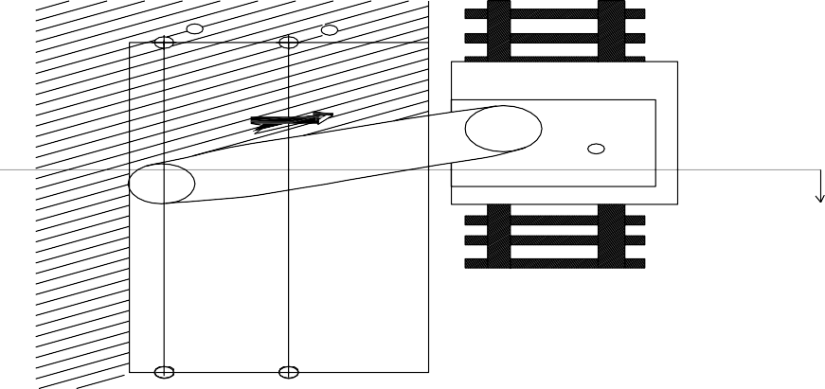
2
2
1
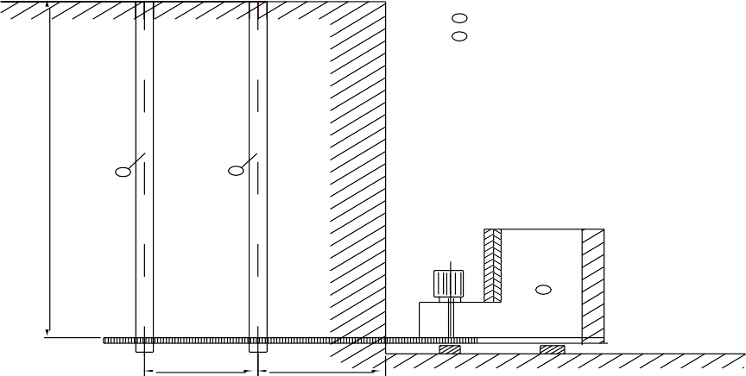
PRESEK A-A LEGENDA
1 Kamenorezna ma{ina FANTINI
2
Vertikalni dup~otini F - 90 mm
2
2
1
1.5m
1.5m
8m

Слика 2.17

Технологија на работа со дијамантска жична пила

Со дијамантската жична пила се постигнува следното:

  - голема брзина на пилење
  - рамен рез при пилење во нормални услови
  - голема мобилност
  - мала припрема за изработка на рез
  - брзо прилагодување за изработка на вертикални или хоризонтални резови од иста позиција
  - погонска сигурност
  - електронска контрола на процесот на пилење
  - работи независно од другите технолошки операции
  - релативно мала инсталирана снага

Работните операции при изработка на вертикални и хоризонтални резови се следните:
  - вовлекување на дијамантско јаже на веќе изработените вертикални и хоризотални дупнатини
  - спојување на јажето со помош на спојница
  - обезбедување на довод и одвод на индустриска вода за ладење на дијамантниот алат и на дупнатината

  - проверка на машината и командниот пулт (механички и електрички )

При пилењето на вертикалните и хоризонталните резови нема битни меѓусебни разлики, но постојат одредени технолошки барања кои треба да бидат задоволени во текот на пилењето. Основно барање е доволен проток на вода во резот чија количина при стандардни услови изнесува 0,6m3 вода по 1m2 испилена површина.
Како што е споменато водата има двојна намена и од тие причини употребената индустриска вода треба да биде чиста. Во рудникот се користи повратна вода односно се врши рециклирање на истата. Исто така за потребите на технолошкиот процес се користи вода од бунар за што е обезбедена Дозвола за користење на вода од бунар од МЖСПП со бр.УП1-11/5 -574/2018 од 24.03.2018.
Пред започнување со работа на дијамантската жична пила треба да се применува следниот редослед на подготвителни работи:

  - да се изврши снимање и анализа на податоците за тектонскиот склоп на секоја микролокација ( микротектоника ) пред да се димензиоира ламелата – банкот кој што се издвојува од основниот мермерен масив. Ова е потребно за да не се пилат раздробени мермерни маси или кливажни зони кои не содржат доволна блоковитост која економски би ја оправдала таа операција бидејќи пилењето е најскапата фаза на работа

  - да се усмери пилењето, а покаснo и соборувањето на ламелите, откако прво е дoбро проучена микротектониката на тој дел од етажата, така да биде нормално на падот на лизгачките површини, заради сигурни и безбедни услови на работењето

  - напредувањето на експлоатационата етажа во суштина се регулира со вертикални и хоризонтални резови, кои пак се изработуваат зависно од тектониката на мермерната маса

  - лоцирање на машината на оптимална позиција за да може дијамантската пила да работи непречено и да даде максимален ефект, земајќи во предвид дека од истата позиција може да пили вертикално и хоризонтално. Оваа операција која на одреден начин е дел од подготовката за отпочнување со пилење е искуствен показател и се одредува за секои поединечни ламели. Принципот е пред самото пилење мануелно да се пропилат острите кривини кои можат да го оштетат дијамантското јаже, а после спојувањето на јажето и нејзиното пуштање во редовна работа да нема критични преломни места за да се продолжи времетраењето на нејзината експлоатација. Како што е познато во одредени случаи се преименуваат и усмерувачки тркала со соодветен дијаметар.

Технологијата на пилење на ламелата е едноставна, а се практикува редоследот на пилење да биде следниот:

  - потсекување на ламелата – хоризонтален рез
  - изработка на вертикален страничен рез
  - изработка на вертикален надолжен рез

Овој редослед е прифатен бидејќи постои опасност жицата да биде притисната односно потфатена доколку не се почитува споменатиот редослед на работа.

Изаботка на вертикални и хоризонтали дупнатини

За да се изврши пилењето со дијамантска жична пила потребно е претходно да се извршат подготвителни работи кои се состојат во дупчење на дупнатините за вовлекување на дијамантска жица со кој се врши пилење на мермерните ламели.
Пред да се почне со дупчење на дупнатините треба да се изврши снимање и анализа на податоците за тектонскиот склоп на секоја микролокација за да се димензионира ламелата која се издвојува со основниот мермерен масив. Ова е потребно за да не се пилат раздробени мермерни маси кои не содржат доволна блоковитост, бидејќи пилењето е најскапата фаза во експлоатацијата на мермерот. Екипата за дупчење треба да владее со техниката на дупчење. Тоа е посебно важно затоа што за секое промаршување на дупнатините, нишанењето и дупчењето на истите треба да се повтори. Сето тоа одзема доста време и ги смалува ефективните часови на работа со дијамантската жична пила.
За изработка на вертикалните дупнатини “F1” сe користи дупчалка Dilmer Makina DHRDM 3712 со пречник ɸ 90 mm. Потоа во патосот се дупчат хоризонтални дупнатини “F2” i “F3” со хоризонтален дупчачки чекан со пречник ɸ 36 mm. Распоредот на дупнатините е прикажан на Слика 2.18

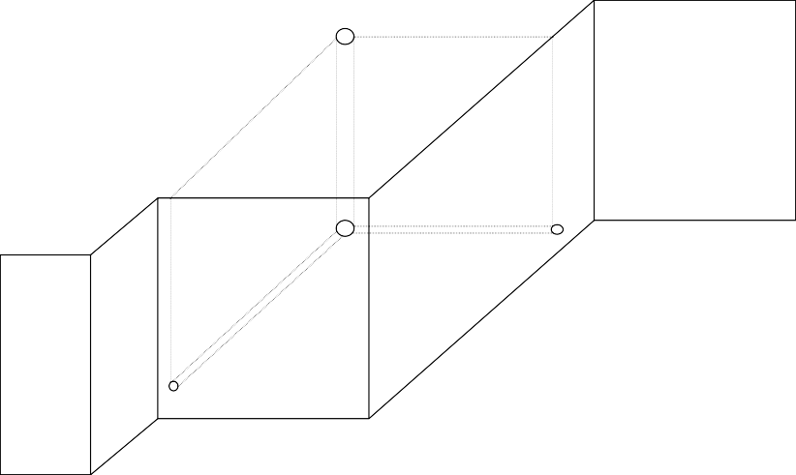
F1
F3
F2

Слика 2.18 Вертикална и хоризонтални дупнатини

Од досегашното искуство утврдено е дека кога експлоатацијата се врши блиску до површината на теренот повремено доаѓа до заглавување на дијамантската жица како последица на исталожен ситен материјал во хоризонталната дупнатина. Материјалот што се таложи потекнува од пукнатините кои се исполнети со глинест материјал. Во такви услови хоризонталите дупнатини се дупчат со ист пречник како и вертикалните односно ɸ 90 mm.
Во површинскиот коп „Галабовец Нови - Присад“ се прават пречници за вертикалните сонди ɸ 90 mm и хоризонтални дупки d = 36 - 40mm.
Вертикалната сонда има поголем пречник за сигурно спојување во просторот со хоризонталните дупки. Нивното спојување по должината на ламелата и попречно на неа потребно е за вовлекување на дијамантската жица со што започнува пилењето.
При дупчењето потребни се следните помошни направи: либела, алуминиумска летва со правоаголен профил 60 х 25 mm и должина од 4 m, зидарски висок и најлон конец.
Вертикалните дупнатини се изработуваат со дупчалка Dilmer Makina DHRDM 3712 . (Слика 2.19)
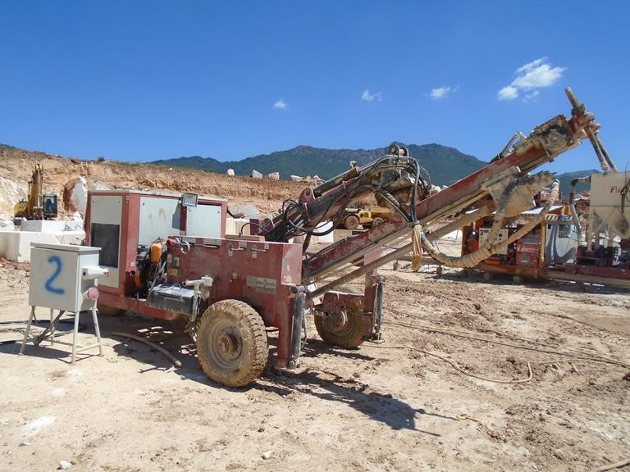
Слика 2.19 дупчалка Dilmer Makina DHRDM 3712

После дупчењето на вертикалните дупнатини со Dilmer Makina DHRDM 3712 се дупчат хоризонталните дупнатини со хоризонтален дупчачки чекан со пречник (ɸ 32) Дупчењето на хоризонталните дупнатини со дупчачки чекан се врши во компактни мермерни маси, додека во мермерна средина каде што има појава на песокливи глини хоризонтални дупнатини се дупчат со дупчалка Dilmer Makina DHRDM 3712 . За да се започне со дупчење на хоризонталните дупнатини треба претходно да се одреди нивниот правец.
Најпрво со помош на најлон конец, алуминиумска летва и високот 1 (Слика 2.20) се одредува положбата на дупнатината “F2”. Притоа треба да се внимава едниот крај од конецот да биде точно во центарот на дупнатината “F2”. На ивицата на ламелата преку која поминува конецот со висoкот 1 се

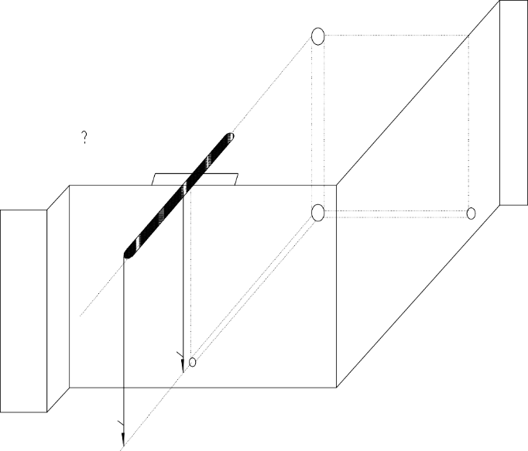
поставува дрвена летва која служи за правилен премин на конецот преку ивицата на ламелата и за подобро налегнување на алуминиумската летва. Со високот 2 се одредува положбата на пневматски дупчачки чекан да биде во правец на дупнатината “F2”. Слична е постапката и за другата хоризонтална дупнатина “F3”.
F1
F3
1
F2
2
Слика 2.20

Пилење со дијамантска жична пила

Пилењето со дијамантска жична пила претставува операција која опфаќа неколку начини на формирање на резовите во мермерниот масив:

      - вертикално сечење на ламелата
      - вертикално сечење на ламелата на долната етажа
      - хоризонтално потсекување на блокови со правилна и неправилна форма
      - пилење на големи неправилни чела и др.

Сите овие начини на пилење со дијамантска жична пила се дадени на сликата 2.21

A

Vertikalno se~ewe na lamela

- Vertikalno se~ewe na lamela na dolnata eta`a

v) Horizontalno se~ewe

Слика 2.21 Сечење со дијамантна жичана пила

Дијамантска жична пила Dilmer Makina модел DDKM 80

        - дијаметар на погонско тркало за жица ………Ø 800 mm
        - електромотор со снага од 45 kW

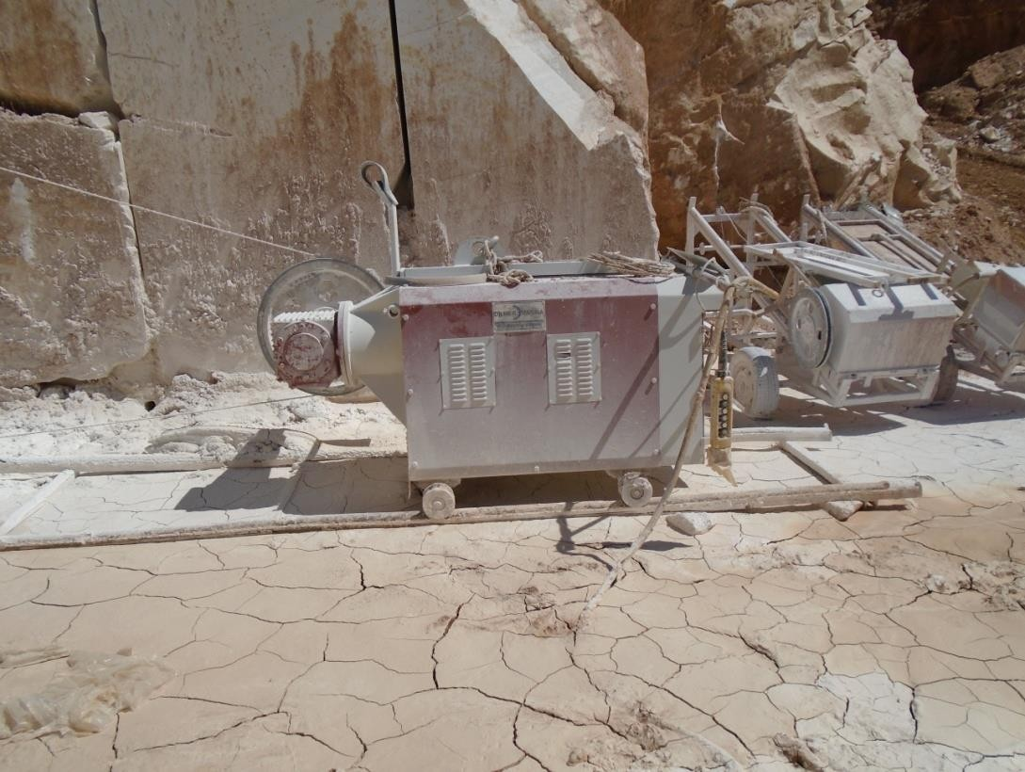
Слика 2.22 Дијамантна жична пила Dilmer Makina модел DDKM 80

Дијамантска жична пила Dilmer Makina модел КТК 80
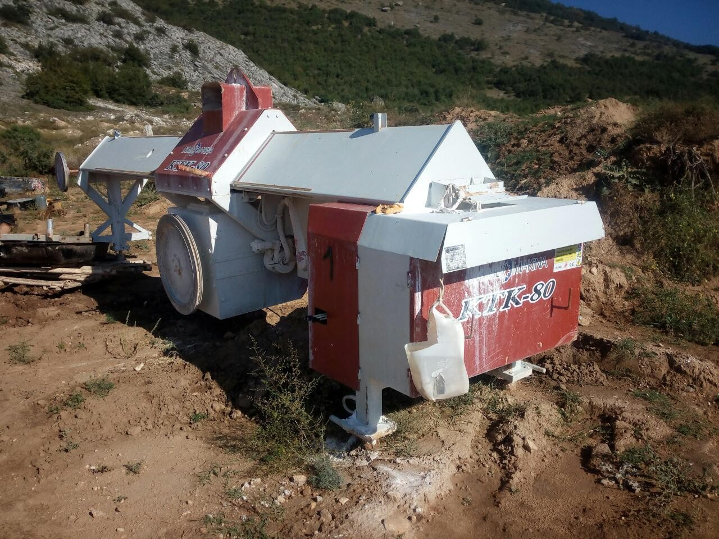
Слика 2.23 Дијамантска жична пила модел Dilmer Makina КТК 80

Дијамантска жична пила Dilmer Makina модел OYSM
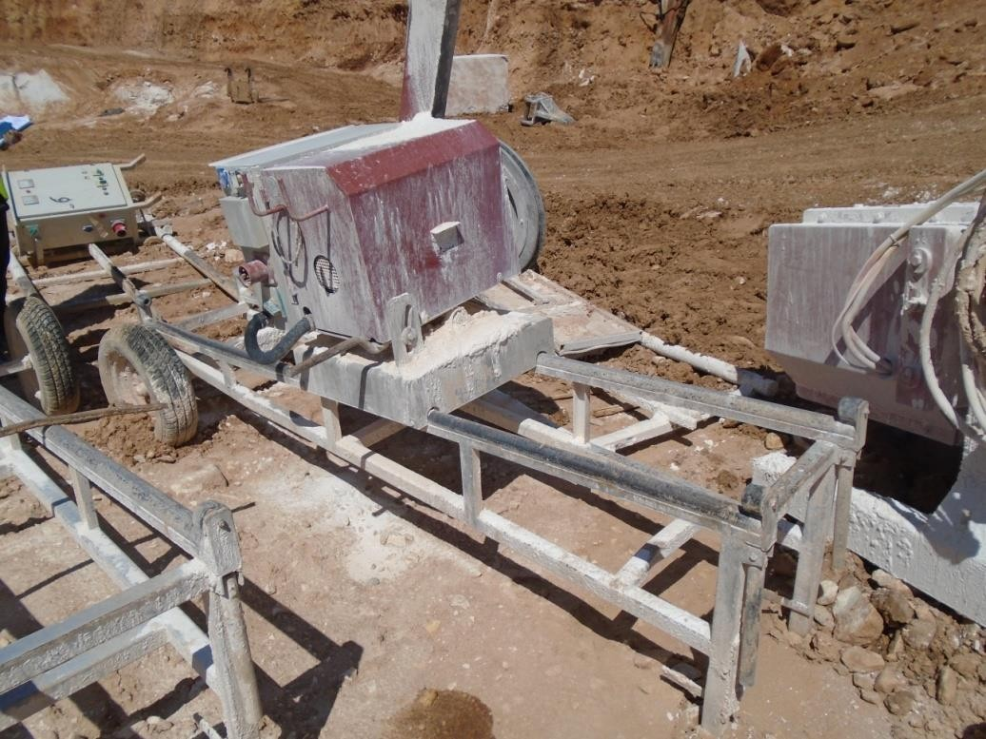
Слика 2.24 Дијамантска жична пила Dilmer Makina модел OYSM

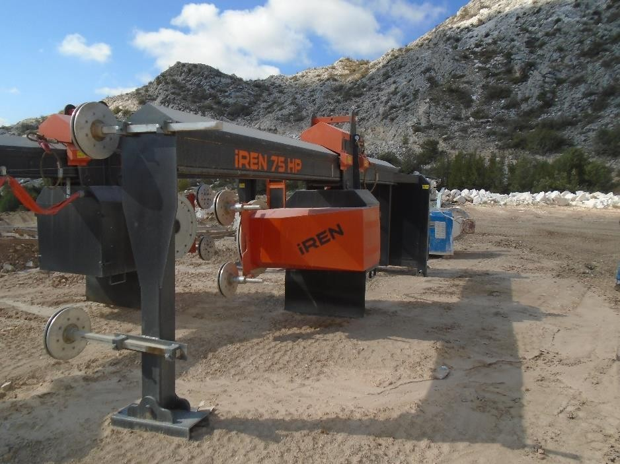
Слика 2.25 Дијамантска жична пила IREN 75 HP

II. 3.13 Соборување на монолитот врз работната етажа

Соборувањето на мнолитите врз работниот планум на површинскиот коп „Галабовец Нови – Присад“ се врши со хидраулични соборувачи, водени челични перници Слика 2.26 и со Багер CAT 330 CL Слика 2.27
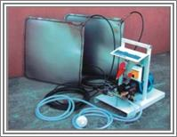
Слика 2.26 Водени челични перници

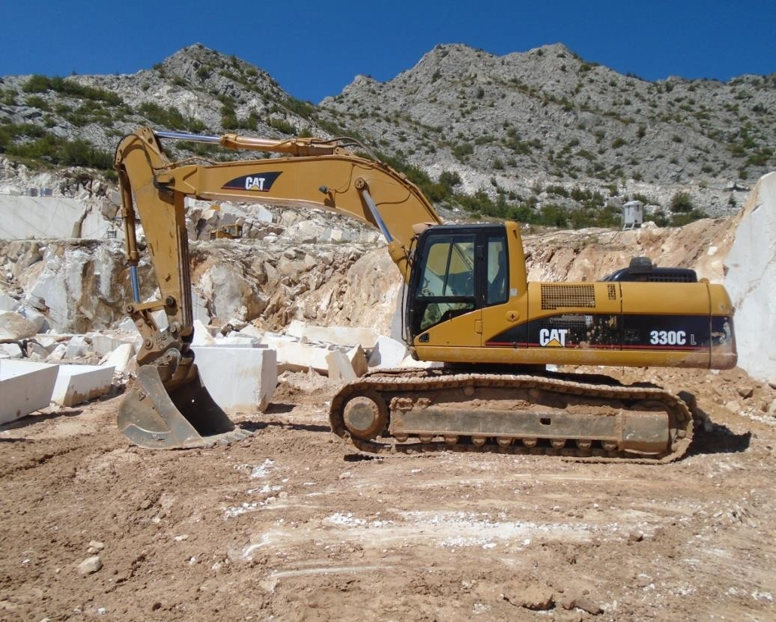

Слика 2.27 Багер CAT 330 CL

3.14 Технологија на соборување на ламелите

Ламелите кои што се соборуваат во површинскиот коп „Галабовец Нови – Присад“ се со следната димензија:

L × h × b = 10m × 8m ×1,7m

Притоа се користат следните технологии на соборување на ламели и тоа како поедиечно, така и во комбинација на една технологија со друга:

  - Технологија на соборување на ламелата со хидраулични соборувачи
  - Технологија на соборување на ламелата со водени челични перници
  - Технологија на соборување на ламелата со хидрауличен багер

Технологија на соборување на ламелата со хидраулични соборувачи

Претходно се подготвуват лежиштата каде ќе се поставуваат соборувачите. (Слика 2.28), а потоа започнува туркањето на монолитот. Димензиите на лежиштата каде што се поставуваат соборувачите се 30 х 30 х 40cm.
Соборувачите со својот хидрауличен клин го одвојуваат монолитот 30 – 35cm при што истовремено се пуштаат парчиња од мермер помеѓу зидовите на монолитот и основната маса, за монолитот да не се врати во почетната состојба при поместувањето на соборувачот во друга положба (Слика 2.28). Потоа хидрауличниот соборувач може да се спушти до нивото на тежиштето бидејќи во таа положба соборувачот го превртува монолитот. Доколку

соборувачот се постави во самото тежиште само транслаторно се подместува, а не можи да го собори.

2
1

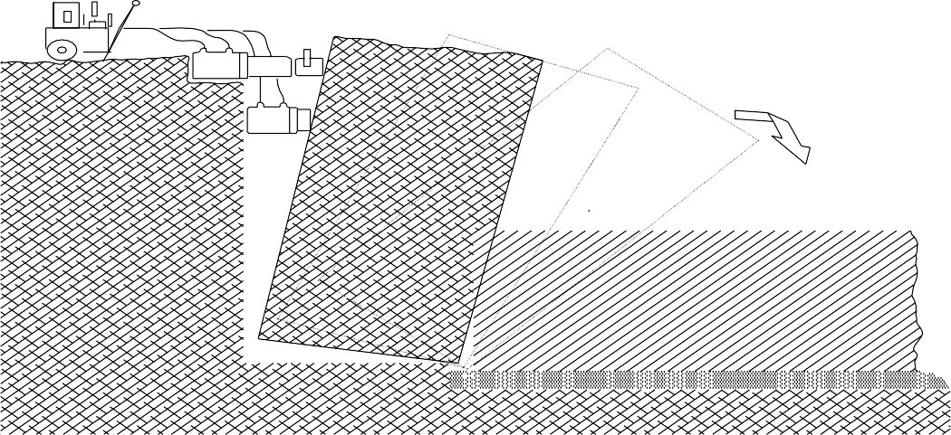
1
2

Слика 2.28 Соборување на ламелата со хидраулични соборувачи

Соборување со водени челични перници

Оваа метода се користи најчесто за соборување на ламели во специјални случаи, а тоа е кога при соборувањето ламелите се кршат на места со ласови и пукнатини со што при понатамошното соборување не може да се уотребат хидраулични соборувачи и хидрауличен багер.
Водените челични перници се произведени од челичен лим со дебелина од 0,5 - 0.6mm, така да вкупната дебелина на перницата со рабниот вар изнесува околу 2mm. Се изработуваат со димензи 80 x 80cm, со потисна сила од 1,75 MN, 100 x 100cm со потисна сила од 2,7 MN и 120 x 120cm со потисна сила од 3,9 MN. Перниците се полнат со вода со помош на мала пумпа со притисок од 3,0 MPa. Малата дебелина на водената перница овозможува нејзино вовлекување во мермерниот масив. Водените перници служат за одвојување на монолитот од основниот масив, а за негово соборување на работниот планум се употребуваат хидраулични соборувачи и хидрауичен багер.

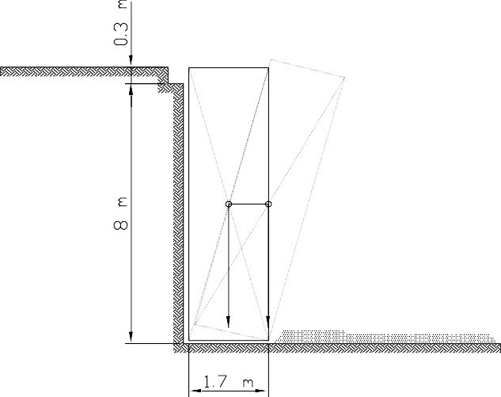
e
G G1

Слика 2.29

Технологија на соборување на ламелата со хидрауличен багер

За соборување на ламели со мали и средни димензии се применува хидрауличен багер со волумен на корпата од 1 - 2m3.
Со хидрауличен багер соборувањето е побрзо бидејќи не треба да се прават посебни лежишта во мермерот, толку дирекно со корпата се турка ламелата на планумот. Услов за применување на оваа технологија е долга стрела и багерот да турка од горниот планум на етажата.
Покрај брзината на ефикасна работа при соборување на ламели со багер оваа технологија има и други предности за соборување на евентуално оштететна ламела ( преполовена при соборувањето ) чиј што долен дел е во лежиштето.

Кроење на соборените ламели во блокови со комерцијални димензии

За пилење на соборените ламели односно кроење на комерцијални блокови се применува Пневматска ланчана пила FANTINI RA 70S-0007- U1/LIFTING FRAME Слика 2.30. Пневматската ланчана пила е мобилна, погодна за изработка на мали резови во копот и кроење на блокови на работниот планум. Може да работи под разни агли што се смета за предност со оглед на пукнатините во ламелата и другите услови. Оваа машина како и стандардната дијамантска пила е за универзална примена во висински и длабински копови, а може да се примени и во рудничките отворени складишта за кроење на блокови и томболони.
Машината е мобилна монтирана е на колца, а може да се поместува по шински колосек со сопствен механизам.

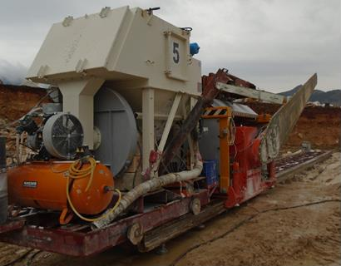

Слика 2.30 Пневматска ланчана пила FANTINI RA 70S-0007-U1/LIFTING FRAME

Технички карактеристики на Пневматска ланчана пила FANTINI RA 70S-0007- U1/LIFTING FRAME:

- Погон / снага: Електро пневматски/ 61Kw
- Должина на патека: 19,8 m
- Ротација на мачот: 360º
- Брзина на ланецот: 0-0,7m/s
- Брзина на сечење: 0-150mm/min
- Длабочина не сечење: 8m
- Вкупна тежина: 10000kg

Биланс на потребно количество на индустриска вода

При работењето со дијамантска жична пила се користи големо количество на индустриска вода која се употребува за ладење на дијамантската сајла и испирање на резот.
Во површинскиот коп „Галабовец Нови – Присад“ состојбата за снабдување со индустриска вода е доста комплексна. Во границите на концесијата нема извори, така што рециркулацијата на индустриска вода е неопходен процес.
Потребите на вода за нормално одвивање на технолошкиот процес изнесува 20 l/min за една дијамантска пила.
Во фазата на редовна експлоатација за работа на 8 дијамантски пили потребни се вкупно:

Q = 8 × 20 = 160 l/min, 9,6 m³/h
Qden = 96 m³/ден

За нормално одвивање на технолошкиот процес на експлоатација потребно е околу 100 m3/ден индустриска вода.
Овие големи потребни количини на идустриска вода не можат да се обезбедат без рециклирање на употребената вода.
Според искуството во технолошкиот процес се губат 20 - 25% од вкупната количина на употребена вода односно:

- Вкупно потрошена вода поради губитоците во технолошкиот процес 25 m3/ден
- Вода за рециркулација 75 m3/ден

Водособирникот кој служи за собирање на повратната вода се изработува на најниската кота на теренот. Водособирникот се изработува во здрава мермерна маса или се обложува со водонепропусна фолија.
Зафатнината на резервоарот треба да изнесува 100m3 и истата е добиена од пресметките за собирање на следните количества води:

- свежа вода која се собира од врнежите
- почетни количини на свежа вода за пилење до стабилизација на потрошувачката на водата

Резервоарот на повратна вода е составен од таложник со прелив, собирник за прочистена вода и пумпна постројка.
Пумпната постројка по правило треба да има две пумпи (една во работа и една во резерва) отпорна на абразија со следниот капацитет:

- Q = 160 l/min
- Hg = 30 min

Предложен е тип на пумпа MZT 15 MY 40 – двостепена или слична со снага на електромоторот од 5,5kW.
Резервоарите за свежа вода се поставени под постоечкиот пат на највисокиот дел од концесискиот простор. Водата од резервоарите со гумени црева, гравитациски се носи до дијамантните жични пили. За секои две дијамантни жични пили се инсталира резервоар за вода од 20m3, односно во фазата на редовна експлоатација се потребни 4 резервоари од 20m3 свежа вода.
За надополнување со свежа вода се користи автоцистерна од 6m3. Во текот на еден ден согласно пресметките потребно е 25m3 свежа вода. Водата од автоцистерната се додава во резервоарите со капацитет од 20m3. Разводот на водата од резервоарите до дијамантските пили се врши со гумени црева со пречник од 25mm.
За потребите на технолошкиот процес се користи и вода од бунар.

Потрошувачка на електрична енергија

Главни потрошувачи на електрична енергија се следните машини:

-Дијамантска жична пила Dilmer Mkina DDKM 80– (8 х 45KW) 360 kW
-Дијамантска жична пила Dilmer Mkina КТК 80– (2 х 55 KW) 110 kW

-Дијамантска жична пила Dilmer Mkina OYSM -(6х22kW) 88kW
- Дијамантска жична пила IREN IRN 75 (12 x 50 kW ) 600kW
- Дијамантска жична пила IREN -30 (3 х 30 kW) 90kW
-Пневматска ланчана пила Fantini RA (2х61Kw) 122 kW

Вкупно 1370 kW

За потребите на површинскиот коп има монтирано електроенергетска постројка за напојување со електрична енергија тип ТЦ
20 (10) 0,4kV, 1 x 1000 KVA, приклучен вод ДВ 10 (20)kV . Слика 2.31 Технички извештај пред пуштање во употреба на електроенергетска постројка за напојување со електрична енергија тип ТЦ 20 (10) 0,4kV, 1 x 1000 KVA, приклучен вод ДВ 10 (20)kV изготвен од Еко - инг ДООЕЛ е даден во Прилог 7.
Во случај на испад на трафостаницата има дизел агрегат Aksa од 200kW .

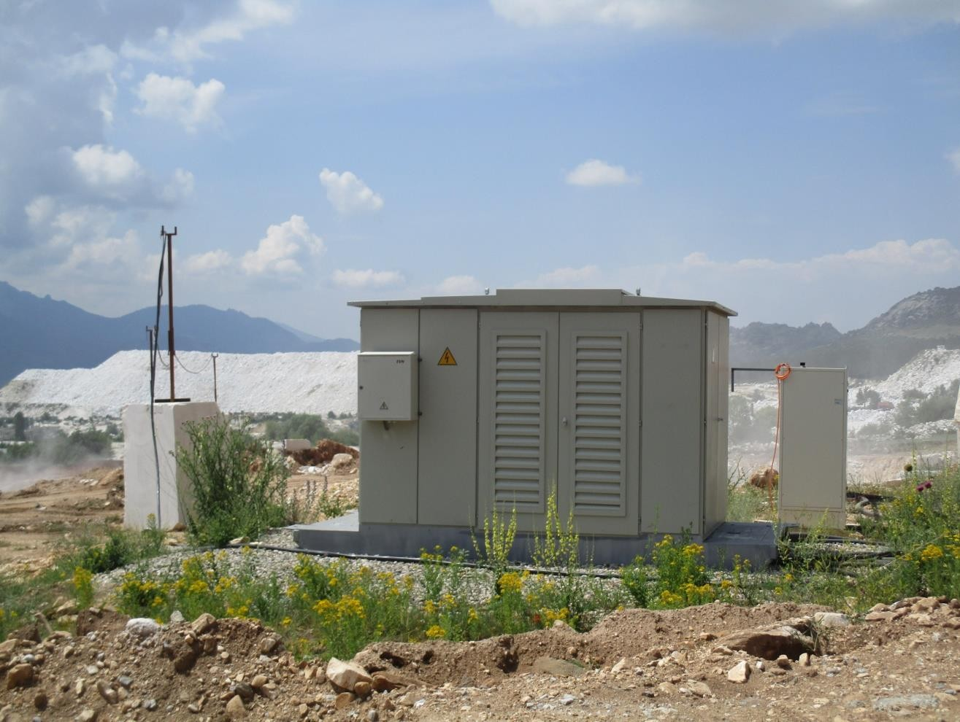
Слика 2.31 Трафостаница електроенергетска постројка за напојување со електрична енергија тип ТЦ 20 (10) 0,4kV, 1 x 1000 KVA, приклучен вод ДВ 10 (20)kV

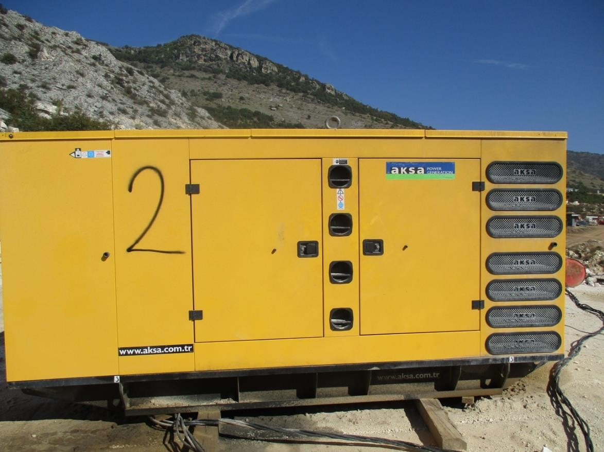
Слика 2.32 Дизел агрегат Aksa 200 kW

Товарање и транспорт

      - Товарање

За товарање на комерцијални блокови, томболони, кршен камен и друго се користи универзален багер натоварувач Komatsu Слика 2.33.
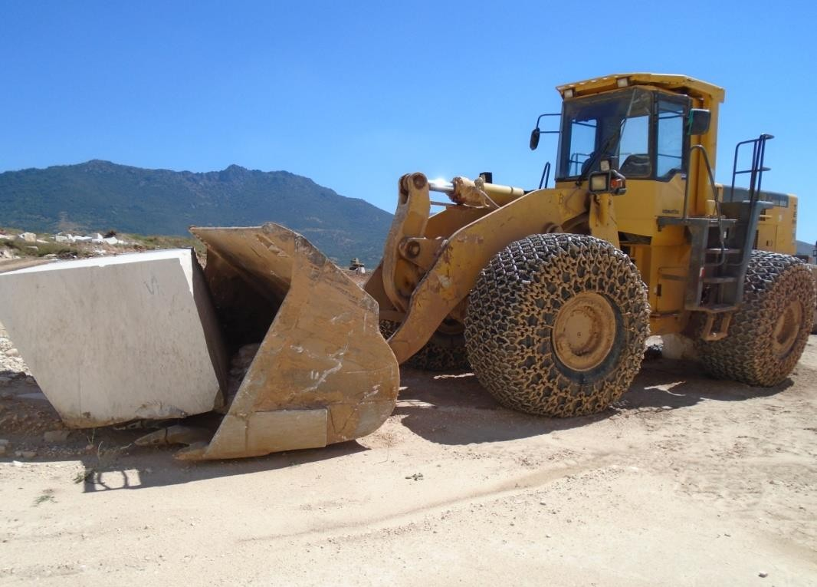
Слика 2.33 Багер натоварувач Komatsu

Техничките карактеристики на Багер натоварувач Komatsu се слените:

- Погон / снага: МСВС-дизел / 235kW
- Брзина на движење: 33 km/h
- Приклучна опрема: Корпа
- Капацитет: 4,5-5,5 m3

Транспорт на блокови

За транспорт на блокови и томболони од работилиштата до плацот за комерцијални блокови и томболони се користат 2 дампери Volvo A25E Слика 2.34 и 2 дампери Volvo HAUER A25G Слика 2.35
Средната брзина на движење на транспортните средства во рудникот согласно условите на патот е следната:
        - за товарен камион. 10 km/h
        - за празен камион. 12 km/ h
Дамперите кои се користат за транспорт на блокови и томболони од работилиштата до плацот за комерцијални блокови и томболони се погодни за носење на комерцијалите блокови бидејќи задната шасија им е отворена и лесна за истоварање.

Транспорт на кршен камен

За транспорт на кршен камен се користи дампер Volvo A25E со следните технички карактеристики :

        - Погон / снага МСВС-дизел / 223kW
        - брзина на движење 53 km/h
        - совладува успон 10 %
        - радиус на вртење ..7 - 7,5 m
        - специфична потрошувачка на гориво 11,5 l/h
        - Приклучна опрема кош
        - Капацитет 24t

Исто така за транспорт на кршен камен се користи и дампер Volvo HAUER A25G со следните технички карактеристики:

        - Погон / снага МСВС-дизел / 234kW
        - брзина на движење 53 km/h
        - Приклучна опрема кош
        - Капацитет 24000кг 11,7 m3

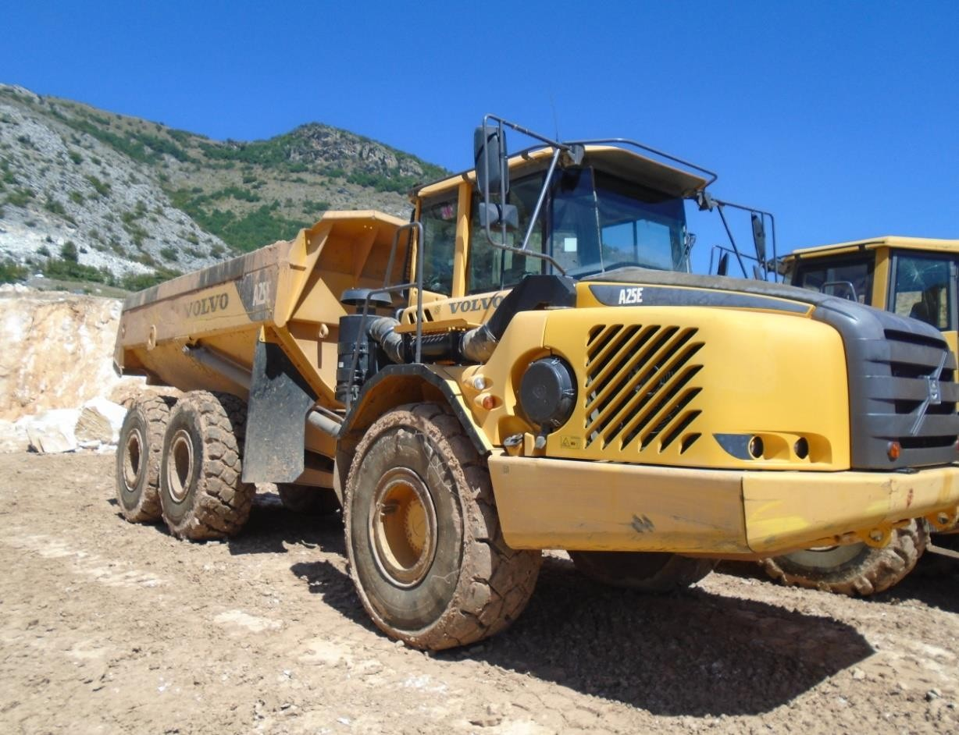
Слика 2.34дампер Volvo A2
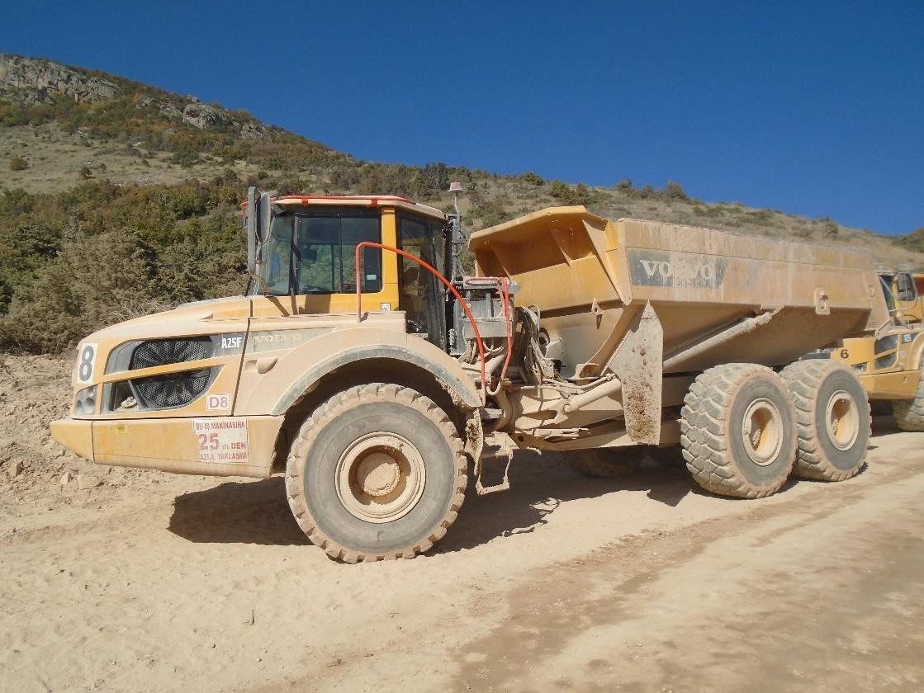
Слика 2.34 дампер Volvo HAUER A25G

Дробење на камен

Во рамките на инсталацијата има и дробалка на камен Metso Lokotrack LT 1110 која се користи за дробење на камен за потребите на површинскиот коп и тампонирање на пристапниот пат до површинскиот копи, како и тампонирање на патиштата во рамките на површинскиот коп. Сл.2.36
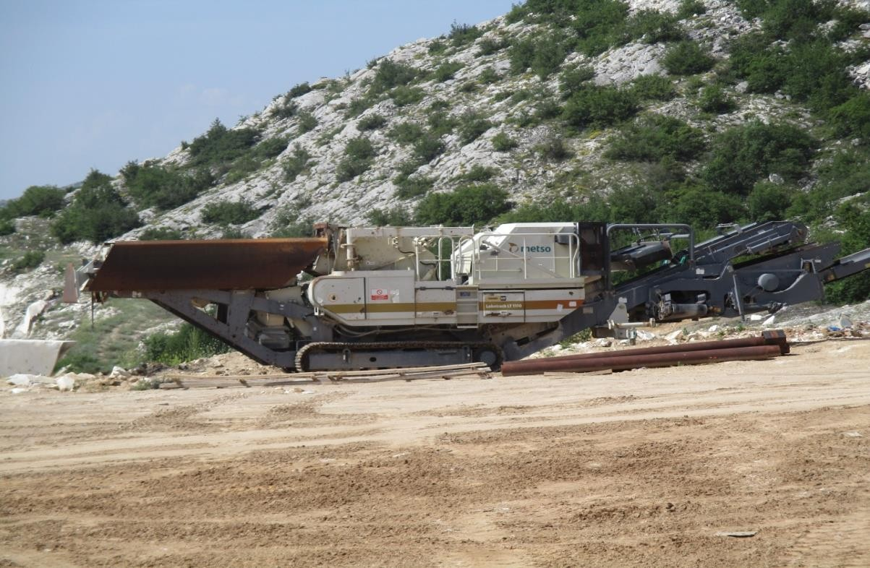
Сл.2.36 Дробалка за камен Metso Lokotrack LT 1110

II.10 АНАЛИЗА НА ПРОСТОРОТ ЗА ОДЛАГАЊЕ

Одлагањето на јаловината од копот се врши на надворешното одлагалиште “ИСТОК” и “ЗАПАД”. Одлгалиштето “ИСТОК” е формирано уште при отворањето на пoвршинскиот коп и на оваа локација е одложена целокупната јаловина од откривката и кршениот камен од експлоатацијата на етажите Е– 916, E – 908 и E – 900.
На одлагалиштето “ЗПАД” ќе се одлага јаловината од етажите Е- 924 (еден дел) Е– 916, E – 908 и E – 900.
Одлагалиштата се поврзани со транспортни патишта до секоја етажа, Во натамошниот развој на копот потребно е транспортните патишта да се изведуваат согласно проектираните решенија на Главниот рударски проект.

УПРАВУВАЊЕ И КОНТРОЛА

Приложете организациони шеми и други релевантни податоци. Особено да се наведе лицето одговорно за прашањата од животната средина.

За непречено одвивање на работата на површинскиот коп за меремер
„Галабовец Нови – Присад“ и остварување на планираното годшно производство од 5000 m3, ангажирана е работна сила која е дадена во табела 3.1
11

Табела 3.1 : Работни места и број на врабтени
Реден број | Работно место | Квалификации | Број на извршители
1 | Раководител на површински коп | BCC | 1
2 | Менаџер за продажба | CCC | 1
3 | Рударски инженер | BCC | 2
4 | Менаџер за производство | BK | 1
5 | Техничар | BK | 1
6 | Раководител на машинска работилница | BK | 1
7 | Етажен Мајстор | BK | 3
8 | Магационер | BK | 1
9 | Електро Одржување | BK | 3
10 | Механичар - Машинско Одржување | KB | 3
11 | Бравар/Заварувач | H.C. | 2
12 | Готвач | KB | 5
13 | Котлар | KB | 3
14 | Преведувач | BCC | 1
15 | Хигиеничар на производствени -  работни простории | KB | 1
16 | Подмачкувач на рударска опрема | BK | 2
17 | Преведувач | BCC | 1
18 | Ракувач на дампер - Цистерна | BK | 10
19 | Подмачкувач на рударска опрема | KB | 12
20 | Ракувач на синџирна пила - Етажен Мајстор | BK | 1
21 | Ракувач на хидрауличен багер | KB | 11
22 | Ракувач на синџирна пила | KB | 9
23 | Ракувач на дупчалка / Перфоратор | KB | 12
24 | Ракувач на дијамантска пила | KB | 50
Вкупно |  |  | 137

Лице одговорно за заштита на животна средина Сашо Тренчески

Управител
Раководител на рудник

чуварска служба

Магационери и служба за прдажба

Работна група за машинско, механичарско и електро
одржување

Работна група за дирекна
експлоатација - производство

Шематски приказ на управување и контрола во површински коп „Галабовец Нови - Присад“

СУРОВИНИ И ПОМОШНИ МАТЕРИЈАЛИ И ЕНЕРГИИ УПОТРЕБЕНИ ИЛИ ПРОИЗВЕДЕНИ ВО ИНСТАЛАЦИЈАТА

Приложете листа на суровините и горивата кои се користат, како производите и меѓупроизводите.

Во површинскиот коп „Галабовец Нови – Присад“ се врши ископ на мермерна маса и годишниот ископ на истата изнесува 5000 m3. При експлоатацијата на мермерната се врши минирање и се користат услуги на фирма која поседува дозвола за минирање. Механизацијата и опремата која се употребува во процесот на експлоатација ги користи следните материјали и горива: нафта (дизел гориво), моторно масло, хидраулично масло, мазива, антифриз и друго.

Пополнете ја следната табела (додадете дополнителни редови по потреба)
Табела 4.1. Суровини произведени во инсталацијата
Реф. Бр или | Материјал/ Супстанција(1) | CAS(4)  Број | Категорија на опасност(2) | Моментално складирана количина | Годишна употреба | R и S фрази(3)
 |  |  |  | (тони) | (тони)
0.1 | Мермерни блокови | 16389-88-1 |  | 8000 m3 | 20 000 m3
0.2 | Мермерни томболони | 16389-88-1 |  | / | 15 000 m3

Табела 4.2.Материјали и енергија употребени во инсталацијата
Реф. Бр или | Материјал/ Супстанција(1) | CAS(4)  Број | Категорија на опасност(2) | Моментално складирана количина | Годишна употреба | R и S фрази(3)
 |  |  |  | (тони) | (тони)
1. | Индустриска вода | / | / | / | 25 000 m3 | /
2. | Прашкаст експлозив | 118-96-7 | класа 1a | / | 260 br | R2-23/24/25-
 | Амонекс ф 60, |  |  |  | 3550 kg | 33 43-50/53
 | Анфо, |  |  |  |  | (1/2-)35-45
 |  |  |  |  |  | S(1/2-)
 |  |  |  |  |  | 36/37-45-60-
 |  |  |  |  |  | 61
3. | Детонаторски фитил | 6484-52-2 | класа 1б | / | 350 | /
4. | Бавногоречки фитил | 6484-52-2 | класа 1ц | / | 72 | /
5. | Рударски каписли | / | класа 1a | / | 42 | /
 |  | смеша од повеќе
 | Моторно масло | компоненти
6. | SAE 10W40  SAE 20W50 | 64742-54-4  64741-88-4 | / | 2400 l | 20.000 | /
 |  | 64742-01-4
 |  | 68649-42-3
7. | Худраулично масло SAE 46 | смеша од повеќе компоненти без  CAS | / | 1000 l | 5000 l | /
 |  | смеша од повеќе
 |  | компоненти
8. | Худраулично масло | 64742-52-5
 | SAE 90 | 64741-88-4 | / | 100 l | 500 l | /
 |  | 64742-01-4
 |  | 64742-65-0

9. | Хидраулично масло TELLUS S2 M 46 209L | смеша од повеќе компоненти без  CAS | / | 5800 l | 5800 l | /
10. | Ниско вискозно масло R3 10W 209L | без CAS | / | 3000 l | 3000 l | R53 R43  R60 R50/53
9. | Нафта | 64742-03-6 | Реак.фак.0 Запа.фак.2 Ткс.кл.1 | 20 000 l | 1 500 000 l | R 45  S 45-53
10. | Садови под притисок Ацетилен, Кислород | 74-86-2  7782-44-7 | Збиени гас.кл.2 | 2,  5 | 30 садови  100 садови | R 5-6- 12;S(2-)  9-16-33  R 8; S (2-)17
11. | Антифриз (доминира етилен гликол) | 107-21-1 | / | 500 l | 1.000 l | /
12. | Маст за подмачкување (Lis) | 8016-28-2 | / | 1800 kg | 16000 kg | /
13. | Спреј  Acrilus Libra sprey point содржи:  Толуол Пропран Ксилен  Акрилен полимер | 108-88-3  74-98-6  1330-20-7 | / | 100 лименки од по 200g | 1000  лименки од по 200g | R 11:R 20 S16;S25;S29  ;S33
14. | Електрична енергија | / | / | / | 2.800.000  kWh/год | /

- Во случај каде материјалот вклучува одреден број на посебни и достапни опасни супстанции, дадете детали за секоја супстанција.
- Закон за превоз на опасни материи (Сл. Лист на СФРЈ бр. 27/90, 45/90, Сл. Весник на РМ 12/93)
- Според Анекс 2 од додатокот на упатството
- Chemical Abstracts Service

Минирање во инсталацијата врши фирма која поседува дозвола за минирање и со која е склучен договор. Прилог 11. Нема складирани количини на експлозив, детонаторски фитил, бавногоречки фитил и рударски каписли не се наведени во табелата бидејќи зависи од потребите за минирање и се обезбедува од фирмата која го врши минирањето.

ЦВРСТ И ТЕЧЕН ОТПАД

Во долната табела вклучете го целиот отпад што се создава, прифаќа за повторно искористување или третира во рамките на инсталацијата (додадете дополнителни редови по потреба).

Во површинскиот коп за мермер „Галабовец Нови – Присад“ во текот на работата се создаваат неколку видови на цврст и течен отпад од кои дел се предаваат на овластени оператори со кои фирмата Фимар Балкан АД Скопје има склучено договор, а дел повторно се искористуваат или се депонираат како што е случајот со инертниот отпад - јаловината.

Цврстиот отпад кој што се созадава на површинскиот коп за мермер
„Галабовец Нови – Присад“ може да се категоризира во неколку групи и тоа:
- комунален отпад, за чие отстранување фирмата има склучено договор со ЈКП Комуналец

- индустриски неопасен отпад во кој спаѓаат:
- метален отпад – од буриња во кои се пакува маслото и маста,
- отпадна хартија и картон од пакувања
- отпадна пластика од пакување

- отпадни гуми – кои се создаваат од возилата кои се користат во производниот процес и се со различни димензии и тежина

- Јаловината што се создава при експлоатацијата се одлага периферно во непосредна близина на горниот раб на етажите од одлагалиштата. По формирање на одлагалиштето едниот дел од јаловината паѓа по косината на одлагалиштето, а останатиот дел со помош на товарна лопата се дозира низ косините на одлагалиштето. Проектиран капацитет на одлагалиштата е
1.937.075 m3. Одлагањето се врши според проектираните етажи, прво на етажа 875, а потоа и на етажа 895

Во категоријата на цврст отпад се вбројува и опасниот отпад како што се:

отпадните филтри за масла

Течниот отпад што се создава на површинскиот коп за мермер „Галабовец Нов Присад“ може да се каатегоризира во неколку групи и тоа:

- отпадни технолошки води кои се создаваат во производниот процес и не се испуштаат толку повторно се искористуваат

- отпадни масла кои се вбројуваат во категоријата на опасен отпад Наведените типови на отпад се дадени во табелата подолу

Табела 5.1 Видови на отпад на површинскиот коп за мермер „Галабовец Нови – Присад“
Реф. бр | Вид на отпад/матери ал | Број од Европскиот каталог на отпад | Количина |  | Преработка/ одложување | Метод и локација на одложување
 |  |  | Количина по месец (тони) | Годишна количина (тони)
 | Цврст  отпад | 01 04 13 | 20.000-30.000  m3 | 300.000m3 | Нема преработка | Транспорт на одлагалиште
1. | Јаловина | 01 04 13 | 10.800 m3 | 108.000m3 | Нема преработка | Транспорт на одлагалиште
 | Комунален отпад | 20 03 01 | 3 m3 | 36 m3 | Времено одлагање | На просторот за одлагање  Се предава на ЈКП Комуналец Договор бр.04- 448 од  17.02.2020
3. | Отпадни гуми | 16 01 03 | 0,22 t | 2.6 t | Времено одлагање | На просторот за одлагање  Се предава на Зока Трејд ДООЕЛ Договор бр.0307/08-2020  од 07.05.2020
4. | Акумулаторс ки батерии | 16 06 01  16 06 02 | / | 0.2 t | Времено одлагање | На просторот за одлагање Договор Евро Контакти Прилеп  бр.234/3 од 25.02.2020г.
5. | Истрошени метални делови од механизациа и опрема | 16 01 99 | 200 kg | 14.34t | Времено одлагање | На просторот за одлагање Договор Евроконтакти Прилеп со бр.234/3 од  25.02.2020г
6. | Отпад од пакување филтер за масло | 16.01.07* | 40kg | 470 kg | Времено одлагање | На просторот за одлагање Се предава на овластена институција Договор Ауто Хаус Заковски  02.01.2018г
Течен отпад
7. | Отпадни масла и масти | 13 02 07* | 850 l | 10.200 l | Времено одлагање | На просторот за одлагање  Се предава на овластена институција Договор Ауто Хаус Заковски  02.01.2018г

ЕМИСИИ ВО АТМОСФЕРАТА

Приложете листа на сите точкасти извори на емисии во атмосферата, вклучувајќи и детали на котелот и неговите емисии.
Опишете ги сите извори на фугитивна емисија, како на пр. Складирање на отворено
Апликантот е потребно да посвети особено внимание на оние извори на емисија кои содржат супстанции наведени во Анекс 2 од додатокот на Упатството.
Извор на емисија | Детали за емисијата |  |  |  | Намалување на загадувањето
Референца/бр. на оџак | Висина на оџак  (m) | Супстанција  /материјал | Масен проток  (mg/Nm3) | Проток на воздух  (Nm3/час) | Тип на филтер/циклон/ скрубер

Само за котли со моќност повеќе од 250 kW, малите котли се исклучени.
Капацитет на котелот Производство на пареа: Термален влез: | kg/час Котел 1 349 KW  Котел 2 314 KW
Гориво за котелот  Тип: јаглен/нафта/LPG)/гас/биомаса итн.  Максимален капацитет на согорување Содржина на сулфур: | јаглен  kg /час  %
NOx | К1 89,40 mg/Nm3 К2 25,33 mg/Nm3  при (0^{о}Ц. 3% О2(Течност или гас), 6%  О2(Цврсто гориво)
Маскимален волумен на емисија | m3/час
Температура | оC(min) | Просечна темп. К1 44,50 оC  К2 45,20 оC
Периоди на работа | час/ден | Денови/годишно

За други големи извори на емисии во производството:

Нормалните услови за температура и притисок се: 0^{о}C, 101.3 kPa Резултатите од извршените мерења на квалитетот на издувните гасови од работата на двата котли на јаглен од површинскиот коп „Галабовец Нови - Присад“ се дадени во Прилог 8 од барањето.

Фугативни емисии
Имајќи ја во предвид технологијата за добивање на архитектонски градежен камен од локалитетот „Галабовец Нови - Присад“, како можни извори на загадување на воздухот се: прашината која се појавува за време на дупчењето и минирањето и малата количина на прашина која се појавува при работата на дијамантните жични пили. Ако се земе во предвид дека технологијата на сечење користи одредена количина на вода количината на создадената прашина е значително намалена.
Отпадните гасови кои се ослободуваат при иницирањето на експлозивот се занемарливи.
Отпадните гасови кои се ослободуваат при работа на дизел опремата, ако се има во предвид количината на опремата која се ангажира при експлоатација слободно може да се каже дека станува збор за многу мала емисија во животната средина.
При постапката на сечење на карпестиот масив во блокови со помош на дијамантски жични пили и ланчести секачи се создава прашина. Прашина се појавува и во моментот кога ќе се исушат работните површини. Во тој случај технолошката вода која се употребува за време на работните процеси се користи и за навлажнување на работната површина, така што во непосредна близина на работилиштата нема поголема количина на прашина. Исто така треба да се напомене дека се работи за камена прашина која не е агресивна ниту механички ниту хемиски како за животната средина така и за човекот. Камената прашина кога е изложена на атмосферски влијанија не е хемиски загадувач.
Загадување со прашина на животната средина при превоз на архитектонскиот градежен камен нема бидејќи се работи за транспорт на големи блокови, а не на иситнет материјал.
Најголем извор на прашина се одлагалиштата на јаловиот материјал поради нехомогеноста на одложениот материјал и големите стрмни површини. Но според карактеристиките на материјалот како и применетата технологија при експлоатацијата најголем дел од емититраните честички се со големи димензии без можност да преминат во аеросоли.
Прашина се создава и при движење на механизацијата по пристпаните патеки во рудникот, но количината на истата се намалува со редовно прскање на патеките со вода.

Во рамките наинсталацијата има и дроблака за камен MEТSO која се користи за дробење на камен и издробениот камен се користи за сопствени потреби за тампонирање на пристапниот пат до површинскиот коп и патиштта во рамките на површинскиот коп.
Прашина се создава и при работата на дробалката.
Резултатите од извршените мерња на цврсти ПМ10 честички во површинскиот коп „Галабовец Нови - Присад“ се дадени во долната табела и во прилог 9 од барањето.

Referentni to~ki: | Nacionalen koordinaten  sistem | Cvrsti PM10  ~esti~ki  µg/m3 | ГВЕ  µg/m3
 | (5N, 5E) | L(A)eq
Granici na
lokacijata
Lokacija 1:  MM1 Северно западна граница на локација | 41º25’0.85’’N  21º35’50.47’’E | 21,4 | 50
Lokacija 2: MM2  Североисточна граница на локација | 41º24’55.79’’N  21º35’43.51’’E | 26,2 | 50
Lokacija 3:  MM3 Југо – Југоисточно на граница на  локација | 41º24’14.07’’N  21º35’43.51’’E | 19.8 | 50
Lokacija 4: ММ4 Југо Западна граница на  локација | 41º24’54.78’’N  21º35’43.51’’E | 20,4 | 50
Lokacija 5: ММ5  Западна граница на локација | 41º24’56.47’’N  21º35’49.46’’E | 22.3 | 50
Табела VI.3 Цврсти ПМ10 честички

ЕМИСИИ ВО ПОВРШИНСКИ ВОДИ И КАНАЛИЗАЦИЈА

Барателот треба да наведе за секој извор на емисија посебно дали се емитуваат супстанции наведени во Анекс II од Додатокот на Упатството.

Потребно е да се дадат детали за сите супстанции присутни во сите емисии, согласно Табелите III до VIII од уредбата за класификација на водите.Треба да се вклучат сите истекувања на површинските води, заедно со водите од дождови кои се испуштаат во површинските води.

Можни влијанија врз површинските води

Генерално земено влијанието на рударските активности за експлоатација на архитектонски градежен камен, врз површинските води се изразува низ следнит епојави:
    - Промена на нивниот природен режим
    - зголемување или намалување на протекот на вода
    - Промена на струјните патеки
    - промена на квалитетот на водите односно физичко и хемиско загадување на водотеците
Во такви случаи при одвојување на зоната на активностите заради обезбедување на стабилност на работната средина се врши свртување – девијација на површинските водотеци (постојани или повремени) надвор од зоната на експлоатација
Влијанието на таквите операции на преместување на водотеците врз живиот свет (растителен и животински) е дирекно и обично резултира со поголеми промени – оштетувања на водниот екосистем.
Во процесот на откопување на минералните суровини, по пат на површинска експлоатација, доаѓа до создавање на големи отворени површини и експозиција на некои лесно реактивни минерали.
Дополнително свежите отворени површини се подложни на ерозија како резултат на што доаѓа до значително зголемување на концентрацијата на цврстите честички како седименти во рударските води.
Архитектонски градежен камен кој се експлоатира ретко содржи минерали кои би можеле да доведат до поголемо загадување и нарушување на квалитетот на водата, па од аспект на хемиско загадување на водите експлоатацијата на архитектонки градежен камен е практично занемарлива.
Хемискиот состав на минералите генерално е таков што не постои можност за појава на киселост или друга хемиска контаминација на рудничките води.
Постои можност за механичко загадување на водите заради зголемената концентрација на седименти во водите. Тоа може да влијае врз карактерот на струењето на водотекот во помирните делови на течението каде може да се формираат вештачки брани кои при поголеми протеци се потенцијални места за излевање.
Потенцијална опасност може да претставува испуштањето на одредени хемикалии и супстанции од опремата (возилата и машините ), како што се горивата, моторните масла, антифриз и слично. Но поради

добрата едуцираност на вработените можноста од вакво загадување е сведен ана минимум.

При експлоатација на мермерните маси како најголеми потрошувачи на индустриска вода се дијамантските жични пили. Вкупната потрошувачка на вода изнесува 25 000м3/год.
Во површинскиот коп „Галабовец – Нов Присад“ состојбата со снабдување на индустриска вода е доста комплексна. Во границите на концесијата не е регистрирана појава на извори, така што рециркулаицјата на индустриската вода е неопходен процес.
Поради тоа снабдувањето со индустриска вода во површинскиот коп
„Галабовец – Нови Присад“ за технолошкиот процес ќе биде обезбедено по пат на собирање на атмосферските води на ова сливно подрачје во помошни водособирници во околината на копот и главен водособирник во најниската точка на копот и по потреба дотур на вода со цистерна.
Атмосферските води кои ќе паднат во сливното подрачје на површинскиот коп еден дел испаруваат, еден дел истекува, а поголемиот дирекно се инфиилтрира во мермерната маса поради големата распуканост на површинските делови од масивот. Формираните откопни работилишта, особено најдлабоките етажи се главните реципиенти во кои се излачува дел од атмосферската вода која паѓа на откопните полиња- работилишта, како и водата која се инфилтрира во мермерната маса и другите подземни води кои излегуваат на површина како резултат на експлоатационите работи. Овие води се од витално значење за работата на копот и треба во колку може поголеми количини да се соберат во водособирниците.
Дел од водите кои излегуваат на површина како резултат на експлоатационите работи се собираат во цистерна и потоа преку повратен систем се враќаат во технолошкиот процес.
Многу мала количина од отпадните води од водособирниците по природен пат понираат во земјата или гравитациски се одводнуваат.
Активниот коп за градежен камен е лоциран во ридски терен кој е доста сиромашен со површински водотеци, а и во потесната зона на копот нема забележано површински водотеци.
Од површинскиот коп „Галабовец – Нов Присад“ нема дирекно испуштање во реки и езера. Затоа табелата која се однесува на емисија во површински води е непополнета и празна.
Рударските активности на површинскиот коп „Галабовец – Нови Присад“ не предизвикуваат хемиски и механички згадувања во површинските води кои гравитираат во зоната на копот, како и на водите во поширокото подрачје.

Искористената вода од чешмите во објектите и феаклиите од снаитарниот чвор преку палстични цевки се одведуваат во септичка јама. Септичката јама е двокоморна, водонепропусна, армиарано – бетонска, целосно вкопана во земја. Шемата од септичката јама е дадена во Прилог 15 Чистењето на септичката јама ќе се врши по потреба од Еко клуб ДОО Битола со кого инсталацијата има склучено Договор со бр.08-91/13 од 13.08.2019г кој е даден во Прилог 6.

За потребите на површинскиот коп фирмата Фимар Балкан АД Скопје користи подземни води за што има обезбедено Дозвола за користење на вода од бунар од МЖСПП бр.УП1 -11/5-754/2018 од 24.09.2018г. Копија од дозволата е дадена во Прилог 11 од барањето.

Пополнете ја следната табела:
Параме тар | Пред третирање |  |  |  | После третирање
Име на супстан ција | Макс. Просек на час  (mg/l) | Макс. Дневен просек  (mg/l) | kg/ден | kg/год. | Макс. просек на час (mg/l) | Макс. Дневен просек  (mg/l) | Вкупно  kg/ден | Вкупно  kg/год. | Идентитет на реципиентот  (6N;6Е)1
Следените табели треба да се пополнат во случај на директно испуштање во реки и езера.
Бидејќи од инсталацијата нема дирекно испуштање на води во реки и езера табелите остануваат непополнети

Параметар | Резултати (mg/l) |  |  |  | Нормален аналитички опсег | Метода/техника на анализа
 | Датум | Датум | Датум | Датум
pH
Температура
Електрична проводливост μС
Амониумски азот NH4-N
Хемиска потрошувачка на
кислород
Биохемиска потрошувачка на
кислород
Растворен кислород О2(р-р)
Калциум Ca
Кадмиум Cd
Хром Cr
Хлор Cl
Бакар Cu
Железо Fe
Олово Pb
Магнезиум Mg
Манган Mn
Жива Hr
Точка на мониторинг/ Референци од Националниот координатен систем :
Точка на мониторинг/ Референци од Националниот координатен систем

1 Согласно нционалниот координатен систем

Параметар | Резултати (mg/l) |  |  |  | Нормален аналитички опсег | Метода/ техника на анализа
 | Датум | Датум | Датум | Датум
Никел Ни
Калиум К
Натриум На
Сулфат СО4
Цинк Зн
Вкупна базичност
(како ЦаЦО3)
Вкупен органски јаглерод ТОЦ
Вкупен оксидиран азот ТОН
Нитрити НО2
Нитрати НО3
Фекални колиформни
бактерии во раствор ( /100мл)
Вкупно бактерии во раствор
( /100ml)
Фосфати ПО4

ЕМИСИИ ВО ПОЧВА

Опишете ги постапките за спречување или намалување на влезоот на загадувачки материи во подземните води и на површината на почвата.

Потребо е да се приложат податци за познатото загадување на почвата и подземните води, за историското или моменталното загадување на самата локација или подземно загадувањае

Емисии во подземни води

Во зоната на копот не се забележани поголеми количества на подземни води.
Работната средина на копот за архитектонско – градежен камен е изразит хидро изолатор поради што во пракса ретко се случува да бидат нарушени подземните води.

  - Емисии во почва

Откопувањето на архитектонско градежен камен по пат на површинска експлоатација врз земјиштето се изразува генерално преку:

    - Завземање на земјиштето
    - Промена на педолошкиот состав
    - Промена на микро рељефот и орографијата на теренот

Во смисол на завземање на земјоделските површини во главно површинските копови се лоцирани на ридести или карпести предели каде површинскиот покривач е со слаб квалитет и земјиштето нема висока производствена вредност.
Локалитетот и неговата поблиска околина е изградена од мермеризирани варовници кои претставуваат хидролошки конектори- спроводници со пукотински карстен тип на порозност.
За добивање на архитектонски градежен камен по пат на површинска експлоатација најпрвин се отстранува површинскиот покривач кој го покрива материјалот за експлоатација.
Дебелината на тој слој кај архитектонскиот градежен камен е релативно мала и ретко надминува од 5 до 10m. Сепак со ваквото прекопување на земјиштето доаѓа до промена на неговата морфолошка структура и мешање на слоевите. При тоа солумот ќе биде уништен и покриен со материјалот од матичниот супстрат кој има многу слаба или никаква биотичка способност.
Експлоатацијата на архитектонскиот градежен камен е една од активностите која влијае на рељефот, на растителниот и животинскиот свет и влијае на менувањето на пејсажниот ефект на средината. Значајно е да се напомене дека влијанието врз животната средина е поголемо во фазата на подготовка на експлоатационото поле отколку во фазата на експлоатација. Првобитните стабилни екосистеми се нарушуваат а на нивно место се формираат празни јами, стрмни оголени падини, тераси, помали или поголеми ридови кои се формирани од депонирање на

јаловината и слично. По завршување на експлоатацијата земјиштето во експлоатационото поле е најчесто променето или премногу осиромашено и за истото постои можност да се озелени по пат на природна сукцесија.
Процесот на самозазеленување може да биде премногу бавен па наоѓалиштето може да биде оголено подолг временски период. Затоа операторот треба да го забрза овој процес на природна ремедијација со примена на технички и биолошки зафати со цел побрзо да се обнови биолошкиот и еколошкиот потенцијал на просторот.

ЗЕМЈОДЕЛСКИ И ФАРМЕРСКИ АКТИВНОСТИ

Во случај на отпад од земјоделски активности или за земјоделски намени, во следната табела треба да се опишат природата и квалитетот на супстанциајта ( земјоделски и неземјоделски отпад ) што треба да се расфрла на земјиште ( ефлуент, мил, пепел), како и предлпжените количества, периоди и начини на примена (пр. Цевн испуштање, резервоари).

Во површинскиот коп за мермер „Галабовец – Нови Присад“ не се вршат земјоделски активности и не се создава отпад од земјоделски активности или за земјоделски намени. Поради тоа долната табела остнаува непополнета.

Идентитет на површината
Вкупна површина (hа)
Корисна површина (hа)
Култура
Побарувачка на Фосфор (kg P/hа)
Количество на мил расфрлена на самата фарма
(m3/hа)
Проценето количесто Фосфор во милта расфрлена на фармата (kg P/hа)
Волумен што треба да се аплицира
(m3/hа)
Аплициран фосфор (kg P/hа)
Вк. количество внесена мил (m3)

БУЧАВА, ВИБРАЦИИ И НЕЈОНИЗИРАЧКО ЗРАЧЕЊЕ

Листа на извори ( вентилација, компресори, пумпи, опрема ) нивна местоположба на локацијата (во согласност со локациската мапа), периоди на работа (цел ден и ноќ / само преку ден / повремено ).

Основните извори на бучава во површинскиот коп за мермер „Галабовец – Нови Присад“ се машините и опремата :
- машините за дупчење (дупчачки перфоратор, дупчачки чекан, компресор),
- машините за сечење (дијамантска жична пила, ланчана пила)
- машините за товарање на јалов материјал (багер, товарните лопати)
- машините за транспорт на јалов материјал (дампери)
- машините за транспорт на блокови – камион
- минирањето

Во зависност од активностите кои се реализираат во одреден временски период на инсталацијата, сите овие машини кои се извор на бучава се лоцирани на различни места во инсталацијата и се пренесуваат по работилиштата и етажите каде што се врши експлоатација.
Од аспект на интензитет на бучава, најголема бучава се појавува при минирањето. Помал интензитет на бучава се појавува при работата на хидрауличните чекани. Потоа доаѓаат постројката булдожер, товарните средства и камионите.
Од аспект на штетноста предизвикана од бучавата најмал ефект има бучавата предизвикана од минирањето бидејќи се создава релативно голема бучава која е краткотрајна и многу ретка. Хидрауличните чекани и дупчалките емитираат голема бучава но поретко.
Најголеми емитери на штетна бучава се товарните средства и камионите кои имаат мала бучава но со непрекината работа и ефектот е подолготраен.
Воведувањето на технологијата на употреба на дијамантски жични пили допринесува за намалување на штетна бучава и појава на помала сеизмичка активност која се продуцира при иницирањето на помали и поголеми количини на експлозив. .
Количините на експлозив кои се користат при овие операции не можат да произведат големи негативни ефекти врз животната средина.
Согласно Правилникот за граничните вредности на бучава во животна средина (Сл.в. на РМ бр.147/2008г) површинскиот коп за мермер „Галабовец
- Нови Присад“ спаѓа во реони на интензивна индустриска активност и максимално дозволеното ниво на бучава во текот на денот, на вечер и ноќта изнесува 70 db.

Вибрации

При процесот на минирање може да дојде до појава на вибрации кои се со мал интензитет или не влијаат на животната средина. Минирањето се прави на површинскиот слој при што се упортебува слабо експлозивно полнење за да не дојде до распукување на внатрешните мермерни слоеви и нивно оштетување.

Со оглед дека во непосредна близина не постои населено место, вибрациите ќе имаат ефекти само врз вработените.

Измереното ниво на бучава во површинскиот коп за мермер
„Галабовец – Нови Присад“ е дадено во Прилог бр.8 на барањето и измерените вредности на нивото на бучава се презентирани во Табелата X.2

Извор на емисија Референца/б р | Извор/уред | Опрема Референца/ бр. | Интензитет на бучава  дБ на означена одалеченост | Периоди на емисија Шброј на часови предпладне./ попладне.Ќ
1 | Багер | 1 | 71 db | 8
2 | Дампер | 2 | 70 db | 8
3 | Дизел агрегат | 3 | 69 db | 8
4 | Утоварна лопата | 4 | 71 db | 8
5 | Дупчалка | 5 | 100 db | 8
6 | Компресор | 6 | 80 db | 8
7 | Камион и кипер | 7 | 70 db | 8

Обележете ги референтните точки на локациската мапа и на опкружувањето.

За амбиентални нивоа на бучава:

Референтни точки: | Национален координатен систем | Нивоа на звучен притисок (dB)
 | (5N, 5Е) | Л(А)еq | Л(А)10 | Л(А)90
Граници на
локацијата
1:MM1 | 41º25’0.85’’N | 67.8
Северо западна  граница на | 21º35’50.47’’E
локација
2:ММ2 | 41º24’55.79’’N | 61..9
Северо источна  граница на | 21º35’43.51’’E
локација
3:ММ3 | 41º24’56.67’’N | 63.7
Југо источна  граница на | 21º35’43.51’’E
локација
4:ММ4 | 41º24’54.78’’N | 66.3
Југо западна  граница на | 21º35’46.28’’E
локација
5:ММ5 | 41º24’56.47’’N | 68.5
Западна граница  на локација | 21º35’49.46’’E
ОСЕТЛИВИ ЛОКАЦИИ | Nema osetlivi lokacii -
 | Instalacijata
 | e nadvor od
 | naseleno mesto
Табелата X.2 Измерено ниво на бучава во површински коп „Галабовец - Нови Присад“

Наведете ги изворите на вибрации и на нејонизирачко зрачење (топлина или светлина)

Нејонизирачко зрачење

Нема извори на нејонизирачко зрачење ( светлина, топлина итн ) кои негативно би влијаеле врз животната средина и за нив сметаме дека не постојат.

- ТОЧКИ НА МОНИТОРИНГ НА ЕМИСИИ И ЗЕМАЊЕ ПРИМЕРОЦИ

Опишете го мониторингот и процесот на земање на примероци и предложете начини на мониторинг на емисии за вода, воздух и бучава.

Пополнете ја следната табела:

Параметар | Фрекфенција на мониторинг | Метод на земање на примероци | Метод на анализа/техника
бучава | еднаш годишно | Надоворешна услуга- Акредитирирано тело од  ИАРМ | Согласно метод на акредитираното  тело
цврсти ПМ10 честички | еднаш годишно | Надворешна услуга | Согласно метод на надворешна компанија
Емисии во воздух од Котел 1 АKTES Тип FIKS 300 од 349 KW гориво - јаглен | еднаш годишно | Надворешна услуга- акредитирано тело од ИАРМ  Опсег:SO2, NOx,CO2 CO  и O2 | Согласно метод на надворешна компанија
Емисии во воздух од Котел 1 АKTES Тип YKS 270 од 314 KW гориво - јаглен | еднаш годишно | Надворешна услуга- акредитирано тело од ИАРМ  Опсег:SO2, NOx,CO2 CO и O2Опсег:SO2, NOx,CO2 CO и O2 | Согласно метод на надворешна компанија

Табела 11.1 Мониторинг

ПРОГРАМА ЗА ПОДОБРУВАЊЕ

Операторите кои поднесуваат барање за интегрирана еколошка дозвола приложуваат предлог-програма за подобрување на работата на инсталацијата и заштитата на животната средина.

На површинскиот коп за мермер „Галабовец – Нови Присад“ во Програма за подобрување предвидени се следните активности:

- Уредување на простор за селектирање и складирање на неопасен отпад
- Уредување на собирен центар за отпадни масла во покриен и затворен простор
- Уредување на просторот за одлагање на отпадни гуми
- Зголемување на капацитетот на трафостаницата
- Уредување на просторот за чување на масла кои ќе се користат во производен процес
- Рекултивација на завземеното земјиште
- Уредување на нова локација за одлагање на јаловина на површинскиот коп „Галабовец – Нови Присад“

Табела 12.1 1. Уредување на простор за селектирање и складирање на неопасен отпад во површинскиот коп за мермер
„Галабовец – Нови Присад“
1. Опис
Предвидено е уредување на простор каде што ќе се одлагаат сите типови на отпад кои се создаваат и ќе се селектираат во површинскиот коп за мермер „Галабовец – Нови Присад“
Изградба на место со покривна конструкција, цементирана подлога и преградни зидови во кои би се складирале сите видови на отпад кои ќе се создадат на површинскиот коп за мермер „Галабовец – Нови Присад“ како и
заштита на животната средина од атмосферските влијанија врз истите.
2. Предвидена дата за почеток на реализација Август 2020година.
3. Предвидена дата за завршување на реализација Август 2021година
4. Вредност на емисиите до и за време на реализација
- Одредена емисија од изложеноста на атмосферски влијанија
5. Вредност на емисиите по реализација на активоста
- Нема да има емисија
6. Влијание врз ефикасноста
7. Мониторинг | Параметар | Медиум | Метода | Зачестеност
 | / | / | / | /
8. Извештаи од мониторинг: нема
9. Вредност на инвестиција 100 000 ден.

Табела 12.2 Уредување на собирен центар за отпадни масла во покриен и затворен простор на површинскиот коп за мермер
„Галабовец – Нови Присад“

1. Опис
Предвидено е уредување на собирен центар за безбедно чување на отпадните масла на површинскиот коп за мермер „Галабовец – Нови Присад“
2. Предвидена дата за почеток на реализација Август 2020 година.
3. Предвидена дата за завршување на реализација Декември 2021 година
4. Вредност на емисиите до и за време на реализација
- Ќе има можност за излевање на маслата
5. Вредност на емисиите по реализација на активноста
- Нема да има емисија
6. Влијание врз ефикасноста – минимизирана можноста за истекување на маслата со што би дошло до загадување на почвата
7. Мониторинг | Параметар | Медиум | Метода | Зачестеност
 | / | / | / | /
8. Извештаи од мониторинг: нема
9. Вредност на инвестиција : 80 000 ден

Табела 12.3. Уредување на просторот за одлагање на отпадни гуми
1. Опис-Предвидено е Уредување на просторот за одлагање на отпадни гуми
2. Предвидена дата за почеток на реализација Август 2020 година.
3. Предвидена дата за завршување на реализација Декември 2021 година
4. Вредност на емисиите до и за време на реализација
- Нема да има емисија
5. Вредност на емисиите по реализација на активноста
- Нема да има емисија
6. Нема да има влиајние
7. Мониторинг | Параметар | Медиум | Метода | Зачестеност
 | / | / | / | /
8. Извештаи од мониторинг: Нема мониторинг
9. Вредност на инвестиција : 30 000 ден

Табела 12.5 Зголемување на капацитетот на трафостаницата на површинскиот коп за мермер „Галабовец – Нови Присад“

1. Опис
Предвидено е зголемување на капацитетот на трафостаницата на
површинскиот коп за мермер „Галабовец – Нови Присад“ до капацитет од 1400 kVA
2. Предвидена дата за почеток на реализација 2020г
3. Предвидена дата за завршување на реализација не може да се предвиди
бидејќи зависи од траењето на постапакта до добивањето на дозволата за зголемување на капацитетот на трафостаницата
4. Вредност на емисиите до и за време на реализација
- Нема да има емисија
5. Вредност на емисиите по реализација на активноста
- Нема да има емисија
6. Влијание врз ефикасноста – ќе се зголеми ефективноста на производниот процес и нема да има емисии на издувни гасови во атмосфера
7. Мониторинг | Параметар | Медиум | Метода | Зачестеност
 | / | / | / | /
8. Извештаи од мониторинг: до замена на дизел агрегатит со електрична
енергија ќе се вршат мерења на емисии во атмосфера еднаш годишно и ќе се доставуваат извештаи од мерењата до надлежен орган
9. Вредност на инвестиција : 300 000 евра

Табела 12.6.Уредување на просторот за чување на масла кои ќе се користат во производен процес површинскиот коп за мермер
„Галабовец – Нови Присад“
1. Опис
Предвидено е уредување на просотор за чување на масла кои ќе се користат во производен процес во површинскиот коп за мермер „Галабовец – Нови Присад“
Изградба на место со покривна конструкција, цементирана подлога во
мермер „Галабовец – Нови Присад“ како и заштита на животната средина од атмосферските влијанија врз истите и нивно можно истекување.
2. Предвидена дата за почеток на реализација Август 2020година.
3. Предвидена дата за завршување на реализација Декември 2020година
4. Вредност на емисиите до и за време на реализација
- Можно е истекување на масла во почва
5. Вредност на емисиите по реализација на активоста
- Нема да има емисија – ќе се спречи истекување на масла во почва
6. Влијание врз ефикасноста - нема
7. Мониторинг | Параметар | Медиум | Метода | Зачестеност
 | / | / | / | /
8. Извештаи од мониторинг: нема
9. Вредност на инвестиција 120 000 ден.

Табела 12.7 Рекултивација на завземеното земјиште на површинскиот коп за мермер „Галабовец – Нови Присад“

1. Опис
Предвидено е методологија за рекултивација завземеното земјиште на површинскиот коп за мермер „Галабовец – Нови Присад“, со континуирано изведување на планираната рекултивација согласно проектите со што се создават услови за минимизирање на девастацијата на земјиштето
Со проектите предвидено е по завршетокот на експлоатацијата на секоја работна етажа да се изврши насипување на хоризонталните плануми со хумусен слој со дебелина од 0.3 – 0.6m, а потоа нивно затревување со соодветни видови на треви, односно пошумување со багреми.
Депониајта на јаловината ќе биде терасирана, детално порамнета, а затревувањето односно пошумувањето ќе се врши само на хоризонталните делови со што ќе се постигне конфигурација на теренот која ќе биде најблиска со конфигурацијата пред почетокот на експлоатацијата
2. Предвидена дата за почеток на реализација: По завршување на
експлоатацијата на секоја работна етажа да се изврши насипување на
хоризонталните плануми со хумусен слој и по завршување на рударските активности во површинскиот коп за мермер „Галабовец – Нови Присад“
3. Предвидена дата за завршување на реализација - нема
4. Вредност на емисиите до и за време на реализација: нема да има емисии
5. Вредност на емисиите по реализација на активноста
- Нема да има емисија
6. Влијание врз ефикасноста – постигнување на конфигурација на теренот која ќе биде најблиска со конфигурацијата пред почетокот на експлоатацијата
7. Мониторинг | Параметар | Медиум | Метода | Зачестеност
8. Извештаи од мониторинг: /
9. Вредност на инвестиција : /

Табела 12.8 Уредување на нова локација за одлагање на јаловина на површинскиот коп „Галабовец – Нови Присад“

1. Опис
Предвидено е нова локација на која ќе се одлага јаловината на површинскиот коп за мермер „Галабовец – Нови Присад“.
2. Предвидена дата за почеток на реализација: Септември 2020
3. Предвидена дата за завршување на реализација - нема
4. Вредност на емисиите до и за време на реализација: нема да има емисии
5. Вредност на емисиите по реализација на активноста
- Нема да има емисија
6. Влијание врз ефикасноста –/
7. Мониторинг | Параметар | Медиум | Метода | Зачестеност
 | / | / | / | /
8. Извештаи од мониторинг: /
9. Вредност на инвестиција :

СПРЕЧУВАЊЕ ХАВАРИИ И РЕАГИРАЊЕ ВО ИТНИ СЛУЧАИ

Опиши ги постоечките или предложените мерки, вклучувајќи ги процедурите за итни случаи, со цел намалување на влијанието врз животната средина од емисиите настанати при несреќи или истекување.
Исто така наведете ги превземените мерки за одговор во итни случаи надвор од нормалното работно време, т.е. ноќно време, викенди и празници.
Опишете ги постапките во случај на услови различни од вообичаените вклучувајќи пуштање на опремата во работа, истекувања, дефекти или краткотрајни прекини.

ОЧЕКУВАНИ МОЖНИ ХАВАРИИ
Хаварија која може да настане во површинскиот коп за мермер „Галабовец
- Нови Присад“ може да биде последица на:
  - Појава на пожар на опремата
  - Неконтролирано испуштање на поголеми количини на горива и масла во почвата
  - При експлоатацијата на архитектонски градежен камен, очекувана можна хаварија може да има при процесот на минирање. При тоа треба да се нагласи дека масовни минирања како при експлоатацијата на технички камен во овој случај нема и не се очекуваат и големи хаварии од оваа технолошка операција. Исто така не се очекуваат големи влијанија на бучава, сеизмички влијанија, воздушни удари и исфрлање на минерални маса од процесот на минирање.
  - При ризикот од можна хаварија врз водите треба да се има во предвид дека појавата на овој тип на хаварија е редуцирана поради фактот што површинскиот коп се наоѓа во ридско- планински терен, доста сиромашен со водотеци , а нема и поголеми количини на подземни води и истите се на голема длабочина. Генерално земено активностите во површинскиот коп за мермер „Вепрчани“ не го зафаќаат главниот природен воден режим и некои поголеми промени во дренажните карактеристики не се очекуваат и не постои опасност од овој тип на хаварија.
Сите останати елементи кои можат да доведат до појава на одреден тип на хаварија нема да имаат поголемо значење за заштитата на животната средина.

МЕРКИ И ПРОЦЕДУРИ ЗА СПРЕЧУВАЊЕ НА ХАВАРИИ

За да се спречат евентуално несаканите последици потребно е да се реализираат следните мерки за заштита:
  - Потребно е да се обезбеди систем за гаснење на пожар, опрема за гаснење на пожар, како и склад за вода за вакви и други намени
  - Посебни упатства каде ќе бидат внесени заштитните безбедносни мерки при работа со експлозивни средства за минирањеи заштита и безбедносно ракување со машините
  - Организирано чување на поголеми количини на гориво и масла
  - Сигурносно решение при полнењето на машините со нафта со систем со цевовод и сигурносни вентили од цистерната до местото за полнење
  - Сигурносно решение во случај на хаварија на цистерната за нафта со бетонски базен под цистерната со канал за поправка, сервис и перење на механизацијата со цистерна во која ќе се собираат сите отпадни течности
  - Изградба на собирни и преградни боксови за складирање и безбедно чување на отпадните материјали (цврст и течен отпад) се до негова продажба

При спречување на било каков тип на хаварија за да се сведат на минимум можните последици има предвидено процедури на постапување и предвидува мерки за постапување при појава на земјотреси, рударски несреќи и појава на пожари и експлозии.

Превентивни мерки за заштита и спасување од земјотреси и урнатини
Одговрното лице за спроведување на мерките за заштита и спасување од земјотреси и уривање и членовите од Тимот по мерките за заштита и спасување од земјотреси како и вработените треба посотојано да ги надгледуваат објектите во површинскиот коп за мермер „Галабовец
- Нови Присад“ заради евентуална промена на состојбата со истите во поглед на нивната стабилност.
Потресите кои се јавуваат во овој регион се резултат на современите тектонски процеси и се одликуваат со диференцијални движења со послаб интензитет но сепак доволни за предизвикување на потреси со интензитет од М=6.0.
Доколку се забележат промени на состојбата на објектите кои ја загрозуваат нивната стабилност го известуваат Просторниот штаб кој бара помош од стручни лица и екипи.

Доколку се забележат некои промени на теренот кој го зафаќа површинскиот коп за мермер „Галабовец – Нови Присад“ во однос на испуканост на материјалот кој се обработува, а може да доведе до попуштање и обрушување на голема мермерна маса се пристапува кон санирање на истата но доколку стручните екипи во Фимар Балкан АД Скопје Подружница бр.1 с.Присад, Прилеп не можат сами да ја санираат одговорното лице за спроведување на мерките за заштита и спасување од земјотреси и уривање и членовите од Тимот по мерките за заштита и спасување од земјотреси го известуваат Просторниот штаб кој бара помош од сртучни лица и екипи.
Со цел намалување на последиците особено внимание треба да се посвети на превентивните мерки за заштита и спасување од урнатини со вклучување на надлежни организации и планска изградба на објекти со зголемена безбедност.
Мерките за заштита од земјотреси и уривање ќе се одвиваат по следниот редослед:

маса
а) Откривање на настаната урнатина или одрон на мермерна маса б) Известување за настанатата урнатина или одрон на мермерна

в) Евакуација на присутните лица
г) Исклучување на објектот од напојување од електрична енергија
д) Доколку дојде до појава на пожар се пристапува кон гаснење на

пожарот од Тимот за спроведување на мерката за заштита од пожари и експлозии
ѓ) Повикување на Територијалната ПП единица и центарот за управување со кризи
е) Барање помош
ж) Активности и мерки после уривање и ненадејно одронување на мермерната маса
з) Расчистување на урнатините и санација

Превентивни мерки за заштита и спасување од рударски несреќи
Одговорното лице за спроведување на мерките за заштита и спасување од рударски несреќи и Тимот по мерките за заштита и спасување од рударски несреќи во површинскиот коп за мермер
„Галабовец – Нови Присад“ на фирмата Фимар Балкан АД Скопје Подружница бр.1 с.Присад, Прилеп, должни се секоја евентуална промена на состојбата во технолошкиот процес која би можела да доведе до ненадејна рударска несреќа да ја пријават до Просторниот штаб и Службата за безбедност и здравје при работа со цел веднаш да се дејствува како би се избегнала несреќа.

Најчеста причина за настанување на рударска несреќа се одроните кои можат да се јават на мермерната маса па поради тоа:
- Вработените треба да бидат запознати со сите опасности и ризици кои се јавуваат на соодветното работно место.
- Редовно да се вршат обуки за безбедно извршување на работните задачи
- Работното место секогаш да е уредно и секогаш пред отпочнување на некоја работна операција да бидат санирани сите опасности кои се присутни.
- Доколку се забележат било какви неправилности при работењето од страна на безбедно извршување на работните задачи кои ја загрозуваат безбедноста на вработените да се извести службата за БЗР која ако не може да ги санира повредите треба да се извести Одговорното лице за спроведување на мерките за заштита и спасување од рударски несреќи и Тимот по мерките за заштита и спасување од рударски несреќи во површинскиот коп за мермер „Галабовец – Нови Присад“ на фирмата Фимар Балкан АД Скопје Подружница бр.1 с.Присад, Прилеп, кои понатаму го известуваат Просторниот штаб кој бара помош од стручни лица и екипи.
Мерките за заштита од рударски несреќи ќе се одвиваат по следниот редослед:
а) Откривање на настанатата рударска несреќа б) Известување за настанатата рударска несреќа в) Евакуација на присутните лица
г) Активности и мерки после настанатата рударска несреќа

Мерки за заштита и спасување од пожари и експлозии
Мерките за заштита од пожари и експлозии ќе се одвиваат по следниот редослед:
а) Откривање на настанатиот пожар б) Известување за настанатиот пожар в) Евакуација на присутните лица
г) Исклучување на објектот од напојување од електрична енергија
д) Гаснење на пожарот од тимот за спроведување на заштита и спасување од пожари и експлозии за заштита и спасување на вработените
ѓ) Повикување на Територијалната ПП единица
е) Гаснење на пожарот од Територијалната ПП единица

РЕМЕДИЈАЦИЈА, ПРЕСТАНОК СО РАБОТА, ПОВТОРНО
ЗАПОЧНУВАЊЕ СО РАБОТА И ГРИЖА ПО ПРЕСТАНОК НА АКТИВНОСТИТЕ

Опишете ги постоечките или предложените мерки за намалување на влијанието врз животната средина по делумен или целосен престанок на активноста, вклучувајќи отстранување на сите штетни супстанции.

Врз основа на законските прописи, оштетеното земјиште од површинската експлоатација повторно треба да се доведе во култивирана состојба. Рекултивацијата на оштетеното земјиште се однесува како на површинскиот коп така и на надворешното одлагалиште.
По завршување на планираните активности на копот се планираат мерки за рекултивирање на неактивните површини од копот и јаловиштето.
Неопходно е со активностите на рекултивација да се започне паралелно со напредување на рударските активности.
По фазата на стабилизација на одложениот материјал би се започнало изведување на сите неопходни технички мерки за техничка рекултивација во функиција на просторно уредување на зоната зафатена со активностите на копот „Галабовец – Нови Присад“. Паралелно со техничката рекултивација би започнала и биолошката рекултивација, односно враќањето на хумусот и засејување со тревни и шумски видови соодветни на претходно постоечките. На тој начин би се овозможила брза и ефикасна рекултивација која нема да трае подолго од самиот процес на експлоатација.
Исто така треба да се изработи и програма со која се дефинира крајниот изглед на просторот за завршување на експлоатацијата.
Во фазата на рудничка експлоатација дел од одлагалиштето би можело да се рекултивира по познатата постапка и техника ( терасирање и нанесување на хумусен покривач). Динамиката на рекултивирањето на копот ќе зависи од динамиката на експлоатација. После периодот на експлоатација ќе се создаде амфитетатрален простор со рамно дно и стрмни завршни косини ( Прилог 16). Дното на површинскиот коп може да се рекултивира со нанесување на хумус со дебелина од 0,6 дo 1m, кој овозможува разивање на вегетативна покривка.
Околу косините треба да се подигне жичена ограда со цел да се спречи можното настрадување на животните и луѓето. Околу наоѓалиштето треба да се подигнат и вегетативни ветрени брани, со кои ќе се спречи еолската ерозија на косините и ќе се намали загадувањето на воздухот со аеросолите.
Потребно е да се изработи Студија за затворање на копот во која ќе бидат вклучени сите мерки од аспект на заштита на животна средина.
По целосниот престанок на експлоатацијата ќе се пристапи кон завршните постапки за уредување на копот, вклучувајќи ги тука следните операции:
- комплетирање на биолошката рекултивација
- уредување на пристапните патишта

- изолација – оградување на местата кои од одредени причини можат да бидат опасни за луѓето и животните ( вдлабнатини, каверни и слично )

Со покривање и вегетација на одлагалиштето ќе се постигнат значајни природни и визуелни ефекти кои се значајни за ова подрачје.
Со рекултивација на одлагалиштата, нарушената природна средина се вклопува во еко системот, така што со ревегетација и животинскиот свет постепено ќе го насели напуштениот терен.

РЕЗИМЕ БЕЗ ТЕХНИЧКИ ДЕТАЛИ

На ова место треба да се вметне преглед на целокупното барање без техничките детали. Прегледот треба да ги идентификува сите позначајни влијанија врз животната средина поврзани со изведувањето на активноста/активностите , да ги опише постоечките или предложени мерки за намалување на влијанијата. Овој опис исто така треба да ги посочи и нормалните оперативни часови и денови во неделата на посочената активност.

Опис на инсталацијата и нејзините активности

Согласно Уредбата за определување на активностите на инсталациите за кои се издава интегрирана еколошка дозвола (Сл.весник на РМ бр.89/2005г) оваа инсталација припаѓа во категории на индустриски активности од Прилог 2 од Уредбата, Точка 3.2. Инсталации за ископ, дробење, мелење, сеење и загревање на минерални суровини.

Локацијата на која се наоѓа лежиштето за мермер „Галабовец – Нови Присад“ припаѓа на масивот југозападно од планината Бабуна, а е во пресек со планината Козјак со правец на протегање СЗ – ЈИ со должина од 3 km и ширина од 2 km.
Комуникациските врски со лежиштeто се многу добри. Локалитетот од Прилеп е одалечен 12 km од кои 8 km се асфалтирани, а останатите 4 km се макадам кој е прооден во текот на целата година.
Најблиски населени места се Присад од североисточната страна и Небрегово од западната страна на наоѓалиштето чие население воглавно се занимава со земјоделство, а дел работи во градот Прилеп.
Експлоатацијата на мермер од лежиштето за мермер „Галабовец – Нови Присад“ се изведува на основа на Договор за кoнцесија за експлоатација на минерална суровина мермер на локалитетот „Галабовец – Нови Присад“ Општина Прилеп со бр. 24-5774/1 од 16.11.2017г и Анекс на договор со бр. 24-120/6 од 05.06.2019г (Прилог 1) и Одобрение за експлоатација 24-4990 од 21.06.2006 (Прилог 1)
Просторот кој е предмет на концесија е составен од 3 дела и изнесува вкупно 0,326515km2 и претставен е на Слика 2.1 и е дефинирана со координатите дадени во Слика 2.1.1, Слика 2.1.2 и Слика 2.1.3.
Технолошкиот процес на експлоатација во лежиштето за мермер
„Галабовец – Нови Присад“ се заснова врз примена на високо продуктивни машини за добивање на блокови со кои што се зголемува коефициентот на искористување на мермерната маса и производниот капацитет на рудникот.
Технологијата на експлоатација во сите работилишта е со сечење со дијамантски жични пили и ланчани пили, со кои може да се сече хоризонтално и вертикално. Така исечените ламели се одвојуваат и соборуваат со водени челични перници и хидраулични соборувачи. Соборените ламели се кројат во блокови со комерцијални димензии со самоодни дупчалки или се сечат со дијамантска жична пила. Комерцијалните блокови се товараат со товарни лопати и со камиони се транспортираат на плацот за комерцијални блокови за понатамошна преработка.
Кршениот камен и јаловината со товарни лопати се товара во камиони дампери и се одлага на надворешното одлагалиште.

За сите претходно наведени технолошки операции неопходна е фаза на подготовка која се состои во изработка на хоризонтални и вертикални дупнатини со дупчалки.
Сите претходно наведени технолошки операции се детално објаснети во поглавјето II.
Во рамките наинсталацијата има и дроблака за камен MEТSO која се користи за дробење на камен и издробениот камен се користи за сопствени потреби за тампонирање на пристапниот пат до површинскиот коп и патиштата во рамките на површинскиот коп.

Суровини и помошни материјали

Суровините и помошните материјали кои се користат на површинскиот коп за мермер „Галабовец – Нови Присад“се дадени во Табела 4.1 од барањето.

Управување и контрола

Систематизација на работна сила на површинскиот коп „Галабовец – Нови Присад“ е дадена во табела 3.1 од барањето.

Емисии во атмосфера

На површинскиот коп за мермер „Галабовец – Нови Присад“ има 2 котли на јаглен и измерените концентрации на испитуваните параметри во издувните гасови од котлите се дадени во табела во Прилог 8, а исто така и концентрациите на цврсти ПМ10 честички се дадени во Прилог 9 од барањето.

Цврст и течен отпад

Во Табела 5.1 прикажани се видот, количините, методот и локацијата на одлагање на наведените типови на отапад како и начинот на постапување со истите. Прилог 5 Договри за отстранување на отпад

Емиси во површински води и канализаци

На површинскиот коп за мермер „Галабовец – Нови Присад“ нема испуштање на отпадни води во површински води и канализации. Затоа табелите за испуштање на отпадни води во површински води и канализации се празни.

Емисии во подземни води и почва

На површинскиот коп за мермер „Галабовец – Нови Присад“ нема испуштање на отпадни води во подземни води и почва.

Земјоделски и фармерски активности

На површинскиот коп за мермер „Галабовец – Нови Присад“ нема отпад од земјоделски и фармерски активности и затоа табелите за отпад од земјоделски и фармерски активности остануваат непополнети.

Бучава вибрации и нејонизирачко зрачење

Главни извори на бучава на површинскиот коп за мермер „Галабовец – Нови Присад“ произлегуваат од работата на дупчалките, дијамантните жични пили, ланчаните пили, товарните лопати, булдожерите.
Зголемено ниво на бучава се јавува при процест на минирање . Треба да се напомене дека минирањата ретко се одвиваат и се краткотрајни така да и ефектот на зголемено ниво на бучава е краткотраен.
Резултатите од извршените мерења на бучава се дадени во Прилог 10.
Работата на целокупната механизација која се користи на површинскиот коп за мермер „Галабовец – Нови Присад“ се главните извори на појавата на вибраци. Зголемена појава на вибрации има при изведувањето на минирањето но како што е напоменато минирање се врши ретко и тоа е краткотрајно, па и предизвиканите вибрации од минирањето се краткотрајни.

Точки на мониторинг на емисии и земање на примероци

Во Табела 11.1 предложен е начинот и точките на мерење на емисии на бучава, на цврсти ПМ10 честички и кавалитетот на издувните гасови од рбаотата на котлите на јаглен во површинскиот коп на за мермер
„Галабовец – Нови Присад“.

Програма за подобрување
Во програмата за подобрување на површинскиот коп на локалитетот
„Галабовец – Нови Присад“ предвидени се следните активности:
    - Уредување на простор за селектирање и складирање на неопасен отпад
    - Уредување на собирен центар за отпадни масла во покриен и затворен простор
    - Уредување на просторот за одлагање на отпадни гуми
    - Зголемување на капацитетот на трафостаницата
    - Уредување на просторот за чување на масла кои ќе се користат во производен процес
    - Рекултивација на завземеното земјиште
    - Уредување на нова локација за одлагање на јаловина на површинскиот коп „Галабовец – Нови Присад“

ИЗЈАВА

Со оваа изјава поднесувам барање за дозвола/ревидирана дозвола, во согласност со одредбите на Законот за животна средина (Сл.весник бр.53/05) и регулативите направени за таа цел.

Потврдувам дека информациите дадени во ова барање се вистинити, точни и комплетни.

Немам никаква забелешка на одредбите од Министерството за животна средина и просторно планирање или на локалните власти за копирање на барањето или на негови делови за потребите на друго лице.

Потпишано од : Датум :
(во името на организацијата)

Име на потписникот :

Позиција во организацијата :

Печат на компанијата:

ПРИЛОЗИ

- Прилог 1 Договор за кoнцесија за експлоатација на минерална суровина мермер на локалитетот „Галабовец – Нови Присад“ Општина Прилеп И Анекс на договор за концесија за експлоатација на минерална суровина мермер на на локалитетот „Галабовец – Нови Присад“ Општина Прилеп
- Прилог 2 Одобрение за експлоатација
- Прилог 3 Тековна состојба
- Прилог 4 Решение Централен Регистар
- Прилог 5 Договори за отстранување на отпад
- Прилог 6 Договор за чистење на септичка јама
- Прилог 7 Технички извештај за електроенергетска постројка
- Прилог 8 Резултати од мерења на квалитет на издувните гасови од котлите на јаглен
- Прилог 9 Резултати од извршени мерења на цврсти ПМ10 честички
- Прилог 10 Резултати од извршени мерења на бучава
- Прилог 11 Дозвола за користење на вода од бунар
- Прилог 12 Договор за минирање
- Прилог 13 Шема за цистерна
- Прилог 15 Шема за септичка јама
- Прилог 16 Шема за рекултивација
- Прилог 17 Ситуациона карта со точки за мерења на бучава и прашина

